

Welbevinden! De kracht van het onderwijs

Een vergelijkend onderzoek tussen team-teaching en parallelle klassen
bij leerkrachten.

Peggy Casus

Educatief bachelor Lager Onderwijs
Academiejaar 2019-2020

Promotor: lector Annelies Geeraerts

Welbevinden! De kracht van het onderwijs

Een vergelijkend onderzoek tussen team-teaching en parallelle klassen
bij leerkrachten.

Professionele bachelorproef 5-6

Peggy Casus

Educatief bachelor Lager Onderwijs
Academiejaar 2019-2020

Promotor: lector Annelies Geeraerts

Voorwoord

Eerst en vooral wil ik mijn promotor bedanken omdat ze me met de juiste woorden heeft doen inzien dat ik het niet te complex moest maken om tot een sterk resultaat te komen. Daarnaast wil ik mijn echtgenoot en zoon bedanken voor de ondersteuning, tijd en ruimte die ze me gegeven hebben. Mijn oprechte dank gaat vooral naar mijn echtgenoot die uren vol interesse aanhoorde wat de plannen allemaal waren om tot dit resultaat te komen. Ook mijn stagebegeleider heeft zonder het te weten er voor gezorgd dat ik knopen kon doorhakken waar nodig. Daarnaast wil ik ook mijn mentor, de directie en de leerkrachten van mijn stageschool bedanken om me via werkplekleren de mogelijkheid te geven om in alle klassen te kunnen observeren en alle leerkrachten te kunnen interviewen. Mijn dank gaat ook naar alle lectoren en het opleidingshoofd van AP om me pedagogisch en didactisch te vormen als volwaardig leerkracht. Ik heb enorm veel geleerd de voorbije drie jaar waardoor ik met schoonheid dit onderzoek kan afronden.
Ten slotte wil ik alle leerkrachten, lectoren, directies, pedagogische begeleiders, zorgcoördinatoren, beleidsondersteuners, beleidsdirecteurs en auteurs bedanken om mee te willen werken aan dit onderzoek.

Voorwoord Dian Fluijt

Gefeliciteerd met de afronding van je bachelorproef.
Je onderzoek is een welkome bijdrage aan het dieper verkennen van het begrip co-teaching. Je constateert terecht dat co-teaching niet iets is dat je er zomaar bij doet. Bij veel nadelen die worden genoemd, vraag ik me af in hoeverre dit te maken heeft met het ontbreken van een degelijke professionalisering. Wil je co-teaching een echte kans geven, dan is professionalisering op maat onontbeerlijk. Je beschrijft de vele voordelen van co-teaching, zoals een verhoging van het welbevinden van leerlingen en leraren, maar tegelijkertijd sluit je je ogen niet voor bedreigingen. Ik denk dan vooral aan het inzetten van co-teaching bij te grote groepen (zelfs soms tot groepen van 50 leerlingen met twee co-teachers). Hierdoor krijgt het verzorgen van maatwerk eigenlijk geen kans. Inmiddels raken steeds meer mensen in allerlei lagen van het onderwijs ervan overtuigd dat we (financiële) middelen moeten inzetten voor het primaire proces: het lesgeven in de klas. Als hierdoor de kosten voor het relatief veel duurdere buitengewoon onderwijs kunnen worden terug gebracht ontstaan er vanzelf middelen om meerdere onderwijsprofessionals voor de klas te kunnen bekostigen. Je onderzoek draagt bij aan een verdere bewustwording van de implicaties die co-teaching met zich meebrengt.
Veel groeten,
Dian

Voorwoord Marijn Vandevelde

Connecting the dots
Onderwijs maakte de laatste maanden een aardverschuiving mee door de coronacrisis en bracht ons in een groeispurt om grondig na te denken hoe we ons onderwijs kunnen verbeteren. Nadenken over hybride leeromgevingen waarin afstandsonderwijs en contactonderwijs gecombineerd worden, doet ons realiseren dat het wel werkt, maar legt ook de pijnlijke punten bloot: de meest kwetsbare groepen zijn niet voldoende uitgerust om vanop afstand te volgen, alsook leerlingen en leerkrachten die aangeven het fysieke contact van mensen deel uit maakt van hun lesgeven. De school als ontmoetingsplaats. Een knooppunt om te leren en zich te professionaliseren.
Zo ondervonden leerkrachten dat ze, meer dan ooit, verbonden waren met elkaar. Connecting the dots. Onderwijs is geen groep eilanden meer die onafhankelijk van elkaar werken. Het is samen als lerarenteam zich professionaliseren en leerlingen zo goed mogelijk ondersteunen in hun leerproces.
Zo is het ook met co-teaching. Peggy Casus schreef in deze bachelorproef over haar onderzoek in team teaching in parallelle klassen. De succesfactoren van team teaching maken dat teams vleugels krijgen, sterker staan en meer tijd krijgen om oog te hebben voor het welbevinden van leerlingen. Ik hoop dat Peggy’s proces om op zoek te gaan naar goede praktijkvoorbeelden een mooie zoektocht was die inspirerend werkte voor haar. Ik ben ervan overtuigd dat ze een gedreven ambassadeur zal worden om team teaching verder uit te dragen in verbindende lerarenteams.
Ik wil eindigen met mijn favoriete citaat van John Donne dat volgens mij de richting aangeeft waar we met ons onderwijs naartoe moeten. Dat leerlingen en leerkrachten treuren zonder het fysiek contact op school bewijst dat onderwijs, en dus ook team teaching, een plek kan krijgen in het onderwijs van de toekomst. We staan er niet alleen voor. Samen is leuker.
No man is an island entire of itself; every man is a piece of the continent, a part of the main…
Marijn Vandevelde
Mei 2020

Abstract

Hoe meer ik in de praktijk terecht kwam, hoe meer ik me afvroeg wat, voor een leerkracht, de ideale manier van lesgeven is. Zo kwam ik tot mijn onderzoeksvraag:

“Waar is het welbevinden voor de leerkracht het hoogst:
Bij één teamteaching klas van 30 leerlingen of bij twee parallelle klassen van 15 leerlingen.”

Het begrip welbevinden, de voor- en de nadelen van teamteaching en de voor- en de nadelen van parallelle klassen werden onderzocht. Probleemstellingen werden aangeboden om te weten waar welbevinden het hoogst scoorde.

De resultaten zijn divers!
Voor een hoog welbevinden is een zakelijke klik met je collega een must bij teamteaching. Bij parallelle klassen is dit flexibeler aangezien je meer autonomie hebt.
Als alles goed verloopt in de klas ligt de keuze van parallelle klassen of teamteaching eerder bij de persoonlijke voorkeur om autonoom of liever samen te werken.
Teamteaching bevordert het welbevinden doordat je elkaar kan inspireren, talenten benutten, leukere werkvormen uitproberen. Leerkrachten ondersteunen elkaar via interactie en fun.
In realiteit koppelt men teamteaching meestal aan klassen met veel leerlingen. Dit zorgt ervoor dat veel voordelen van teamteaching teniet worden gedaan.
Kortom een combinatie van kleinere klassen met de mogelijkheid om via een wand parallel of via teamteaching te werken is, mijn inziens, ideaal!

Inhoudsopgave
Voorwoord 3
Voorwoord Dian Fluijt 4
Voorwoord Marijn Vandevelde 5
Abstract 6
Lijst met afkortingen en toelichting van woordkeuzes 11
Leerkracht of leraar/lerares 11
Co-teaching of teamteaching 11
1. Inleiding probleemstelling 12
2. Onderzoeksvraag 13
3. Onderzoeksmethodiek 13
3.1. Deelnemers 13
3.1.1. Eerste onderzoeksfase: 13
3.1.2. Tweede onderzoeksfase: 13
3.2. Inhoudelijk 14
3.2.1. Eerste onderzoeksfase: 14
Interviews met leerkrachten lager onderwijs 14
Observatie teamteaching en parallelle klassen 14
3.2.2. Tweede onderzoeksfase: 14
Schriftelijke vragenlijsten voor leerkrachten 14
4. Doelgroep: 15
4.1. Algemeen 15
4.2. Gedetailleerd 15
4.2.1. De onderwijssoorten 15
4.2.2. De ambten 16
4.2.3. Het geslacht 16
4.2.4. De leeftijdscategorie 16
4.2.5. De anciënniteit 17
4.2.6. Het aantal jaren ervaring in parallelle klassen 17
4.2.7. Het aantal jaren ervaring met teamteaching 18
5. Het ontstaan van … 19
5.1. Welbevinden 19
Welbevinden: de persoonlijke maatstaf voor levenskwaliteit en gezondheid 19
Weerstand tegen het gebruik van het begrip welbevinden 19
5.2. Teamteaching 20
Co-teaching in de VS 20
5.3. Parallelle klassen 21
6. Wat betekent … nu 22
6.1. Welbevinden 22
6.1.1. Signalen welbevinden 23
Genieten, plezier beleven 23
Ontspanning en innerlijke rust 23
Vitaliteit 23
Openheid 23
Spontaneïteit 24
Een positief zelfbeeld, zelfvertrouwen en assertiviteit 24
In voeling zijn met zichzelf 24
6.2. Teamteaching 25
6.2.1. Inleiding 25
6.2.2. Definitie 25
Dian Fluijt gebruikt in haar boek: ‘Samen lesgeven co-teaching in de praktijk’ 25
Klasse 25
Marijn Vandevelde gebruikt in haar boek: ‘Co-teaching op school’ 25
6.2.3. Teamteachingsmodellen 26
Overzicht van de 6 modellen 26
Observerende teamteaching: Lesgever en observator 27
Assisterende teamteaching: Lesgever en begeleider 28
Alternatieve teamteaching: Aangepast lesgeven 30
Parallelle teamteaching: Parallel lesgeven 31
Station teamteaching: Meerder leerplekken 33
Complementaire teamteaching: Samen lesgeven 35
6.2.4. Kenmerken van teamteaching 36
6.2.5. Wat is team teaching niet 37
6.2.6. Essentiële elementen van teamteaching 37
6.3. Parallelle klassen 37
6.3.1. De verschillende mogelijkheden 37
De leerlingen blijven in de klas zitten en de leerkrachten wisselen van klas 38
De leerlingen veranderen van klas volgens competenties ngl het vak 38
De leerlingen en de leerkracht blijven fulltime in hun eigen klas 38
6.3.2. Meer kans op slagen 38
7. Onderzoeksresultaten en analyse 40
7.1. Eerste onderzoeksfase 40
7.1.1. Teamteaching 40
Voordelen 40
Nadelen 41
Belangrijke tips 41
7.1.2. Parallelle klassen 41
Positieve aspecten die naar voor kwamen 41
Negatieve aspecten die naar voor kwamen 41
7.2. Tweede onderzoeksfase 41
7.2.1. Parallelle klassen 42
Voordelen van parallelle klassen 42
Nadelen van parallelle klassen 43
7.2.2. Teamteaching 44
Voordelen van teamteaching 44
Nadelen van teamteaching 45
7.2.3. Wat versta je onder welbevinden 46
7.2.4. Waar is het welbevinden het hoogst op klasniveau 47
Een klas waarbij alles vlotjes verloopt 47
Een gemiddelde klas 48
Een moeilijke klas 48
7.2.5. Waar is het welbevinden het hoogst in samenwerking met een collega 49
Met een collega waarmee je goed kan samenwerken 49
Met een collega waarmee je af en toe compromissen moet sluiten om verder te kunnen 50
Met een moeilijke collega 51
8. Conclusie 52
8.1. Eerste onderzoeksfase 52
8.2. Tweede onderzoeksfase 52
9.2.1. Co-creatie bijeenkomst Universiteit Antwerpen 52
9.2.2. Voordelen van parallelle klassen 54
9.2.3. Nadelen van parallelle klassen 54
9.2.4. Voordelen van teamteaching 54
9.2.5. Nadelen van teamteaching 55
9.2.6. Welbevinden 55
9.2.7. Welbevinden op klasniveau 55
9.2.8. Welbevinden in samenwerking met een collega 55
9.3. Eindconclusie 55
10. Bronnenlijst 57
11. Lijst met gebruikte tabellen – grafieken – figuren 60
Tabellen 60
Grafieken 60
Figuren 62
12. Bijlagen 63
12.1. Bijlage 1: Tabel 1: Overzicht van conceptualiseringen van co-teaching (CT) en team teaching (TT) in internationale literatuur. 63
12.2. Bijlage 2: Vragenlijst eerste onderzoeksfase 64
12.3. Bijlage 3: Vragenlijst tweede onderzoeksfase 65
12.4. Bijlage 4: Grafiek 9: Alle voordelen van parallelle klassen 67
12.5. Bijlage 5: Grafiek 11: Alle nadelen van parallelle klassen 68
12.6. Bijlage 6: Alle voordelen van teamteaching 69
12.7. Bijlage 7: Alle nadelen van teamteaching 70
12.8. Bijlage 8: De voordelen van teamteaching waarbij alles vlotjes verloopt 71
12.9. Bijlage 9: De voordelen van een parallelle klas waarbij alles vlotjes verloopt 72
12.10. Bijlage 10: De voordelen van teamteaching bij een gemiddelde klas 73
12.11. Bijlage 11: De voordelen van een parallelle klas bij een gemiddelde klas 74
12.12. Bijlage 12: De voordelen van teamteaching bij een moeilijke klas 75
12.13. Bijlage 13: De voordelen van een parallelle klas bij een moeilijke klas 76
12.14. Bijlage 14: De voordelen van teamteaching met een collega waarmee je goed kan samenwerken. 77
12.15. Bijlage 15: De voordelen van parallelle klassen met een collega waarmee je goed kan samenwerken 78
12.16. Bijlage 16: De voordelen van teamteaching met een collega waarmee je af en toe compromissen moet sluiten om verder te kunnen. 79
12.17. Bijlage 17: De nadelen van teamteaching met een collega waarmee je af en toe compromissen moet sluiten om verder te kunnen 80
12.18. Bijlage 18: De voordelen van parallelle klassen met een collega waarmee je af en toe compromissen moet sluiten om verder te kunnen 81
12.19. Bijlage 19: De voordelen van parallelle klassen met een moeilijke collega. 82
12.20. Bijlage 20: De nadelen van parallelle klassen met een moeilijke collega 83

Lijst met afkortingen en toelichting van woordkeuzes

Leerkracht of leraar/lerares
Beide termen betekenen hetzelfde. Toch heb ik in dit vergelijkend onderzoek geopteerd om te werken met het woord leerkracht. Dit met het belangrijk verschil dat een leerkracht een sekseneutrale term is.

Co-teaching of teamteaching
In dit vergelijkend onderzoek is gekozen om te werken met de beide benamingen. Enerzijds co-teaching aangezien deze in het onderwijs het meest gekend is. Vandaar dat de vragenlijst is uitgewerkt met de term co-teaching. Tevens zal ik in citerende teksten ook de oorspronkelijke vorm laten staan. Anderzijds gebruik ik in dit onderzoek zelf vooral de term teamteaching, omdat ik vind dat je als een team moet werken om er een succes van te kunnen maken. Als team ben je gelijkwaardig.
Wel wil ik even meegeven dat de evolutie van tijd in combinatie met deze terminologie aantoont dat we als volgt aan het evolueren zijn:
Teamteaching wordt daarbij bondig omschreven als volgt: “In teamteaching werken meerdere leerkrachten samen aan kwaliteitsvol onderwijs voor al hun leerlingen.” (Meirsschaut, M., & Ruys, I. 2017).
Men opteert ervoor om co-teaching niet afzonderlijk te definiëren, maar dit als een specifieke vorm van team teaching te zien, waarbij de context gekenmerkt wordt door enerzijds leerlingen met specifieke onderwijsbehoeften die onderwijs genieten in een reguliere onderwijssetting en anderzijds door de specifieke samenstelling van het team teaching team (met name de combinatie van een ‘gewone’ leraar en een leraar met specifieke expertise met betrekking tot leerlingen met specifieke onderwijsbehoeften) (Meirsschaut, M., & Ruys, I. 2017).
De conceptualiseringen van team teaching en co-teaching verschillen sterk op het vlak van concreetheid en focus, maar vertonen ook gelijkenissen (Meirsschaut, M., & Ruys, I. 2017).

Inleiding probleemstelling

Vorig jaar heb ik zelf kunnen ondervinden hoe teamteaching werkt. Hierbij was ik aangenaam verrast door de verschillende differentiatiemogelijkheden, zowel voor leerlingen als voor leerkrachten. Wij wisselden geregeld van vorm en van groep hierdoor kreeg ik zelf als leerkracht veel variatie en tevens een goede sturing van een grote groep die werd opgesplitst volgens niveau per vak of zelfs volgens behoefte op het moment zelf.

Ik merk vooral op dat teamteaching wordt toegepast in klassen met veel leerlingen. En vraag me dan wel af of dit ten goede komt van het welbevinden van de leerkrachten. Tegelijkertijd merk ik op dat parallelle klassen minder leerlingen hebben per klas. Het welbevinden van de leerkrachten is van primordiaal belang. Als de leerkrachten een hoog welbevinden hebben en graag naar school komen dan merk je dat ook aan de manier van lesgeven, omgang met de collega’s en zeker ook aan de leerlingen.
Kortom genoeg stof om een interessant onderzoek op te starten.

Onderzoeksvraag

“Waar is het welbevinden voor de leerkracht het hoogst: Bij één teamteaching klas van 30 leerlingen of bij twee parallelle klassen van 15 leerlingen.

Onderzoeksmethodiek

Hieronder kan u terugvinden hoe ik mijn onderzoek heb opgesplitst in fases via triangulatie.

Deelnemers

In totaal namen er 79 participanten deel aan dit onderzoek, opgesplitst in twee onderzoeksfases.
Er hebben 8 leerkrachten van de eerste onderzoeksfase ook meegedaan aan de tweede onderzoeksfase.

Eerste onderzoeksfase:

Deze onderzoeksfase bestaat enerzijds uit semigestructureerde interviews die ik zelf heb afgenomen bij 12 leerkrachten uit de lagere school, verdeeld over drie type van leerkrachten:
    - Met veel ervaring in het onderwijs, teamteaching en parallelle klassen
    - Met veel ervaring in het onderwijs
    - Met weinig ervaring

Anderzijds heb ik via observatie de werking van teamteaching en parallelle klassen kunnen analyseren.

Tweede onderzoeksfase:

In de tweede onderzoeksfase heb ik gewerkt met een schriftelijke vragenlijst afgenomen bij een uitgebreide doelgroep van 71 deelnemers gelinkt aan het lager onderwijs. Deze focusgroep is verdeeld over volgende actoren:
    - Leerkrachten lager onderwijs
    - Leerkrachten kleuter onderwijs
    - Zorgcoördinatoren
    - Directies lager en kleuter onderwijs
    - Netwerkdirecteur Stedelijk Onderwijs Antwerpen
    - Opleidingshoofd AP educatieve bacheloropleidingen kleuter- en lager onderwijs
    - Beleidsondersteuner Stedelijk Onderwijs Antwerpen
    - Auteur van het boek ‘Co-teaching op school’, ondersteuner van leerkrachten/scholen in o.a. teamteaching trajecten en pedagogisch begeleider.
Meer details kan je terugvinden in punt vier

Inhoudelijk

Eerste onderzoeksfase:

Interviews met leerkrachten lager onderwijs
Hier werd er vooral gepeild naar de algemene ervaring:
- Welke vormen van teamteaching of parallelle klassen hadden ze al gedaan
- Hoe waren de voorbereidingen voor beide
- Wat zijn de voor- en nadelen van beide
- Bevordert één van beide het welbevinden meer dan het andere

Observatie teamteaching en parallelle klassen
Specifieke observatie naar:
- Toepassing teamteachingsmodellen
- Praktisch toepassen van gemaakte afspraken
- Planning en voorbereidingen

Tweede onderzoeksfase:

Schriftelijke vragenlijsten voor leerkrachten
Deze vragenlijst peilde naar keuzes:
- Keuzes in functie van het welbevinden tussen teamteaching en parallelle klassen
- In volgende omstandigheden:
  - Soort klas
    - Modelklas
    - Middelmatige klas
    - Moeilijke klas
  - Soort collega
    - Model samenwerking
    - Soms professionele onenigheid
    - Waar het helemaal niet mee klikt
- Persoonlijke verduidelijk van het begrip welbevinden

Doelgroep:

4.1. Algemeen

Om een zo gevarieerd mogelijke doelgroep te bekomen heb ik volgende groepen aangesproken:

Voor de niet-stedelijke context: de leerkrachten, zorgcoördinatoren en directie van mijn werkplekleren-school Goezo! Kerkeblokken te Nijlen (OVSG).

Voor de stedelijke context de scholen van het district van de netwerkdirecteur van het Stedelijk Onderwijs Antwerpen (OVSG).

Via Marijn Vandevelde, auteur van het boek ‘Co-teaching op school’ heb ik een aantal GO-scholen doorgekregen die al volledig overgestapt waren naar teamteaching.

Zelf heb ik nog een 20-tal scholen in Vlaanderen opgebeld om mee te werken aan dit onderzoek.

Ten slotte de lectoren en afdelingshoofd lager en kleuteronderwijs AP Hogeschool.

4.2. Gedetailleerd

In totaal hebben er 71 deelnemers de vragenlijst ingevuld. Om een duidelijk beeld te krijgen over de diversiteit van de groep, hieronder alle gegevens in detail.

4.2.1. De onderwijssoorten
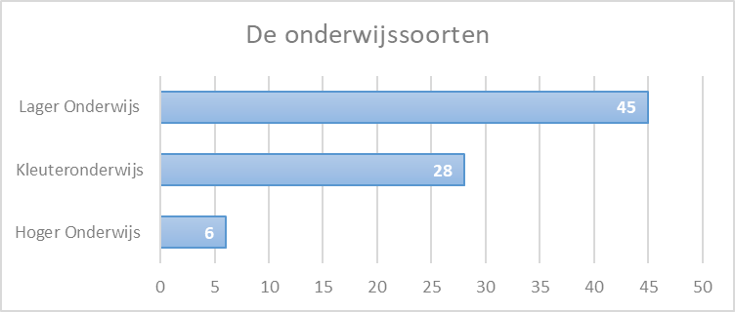

Grafiek 1: Het totaal aantal ingevulde vragenlijsten opgesplitst per onderwijssoort.

Grafiek 1 toont aan participanten vanuit lager, kleuter- en hoger onderwijs komen.
Bij de opsplitsing per onderwijssoort zijn er in totaal 79 personen. Er zijn acht deelnemers meer dan het totaal aantal deelnemers. Deze zijn: zeven directieleden die verantwoordelijk zijn voor een basisschool en dus zowel lager als kleuteronderwijs hebben aangeduid en één juf die zowel in lager als in kleuteronderwijs les geeft.

4.2.2. De ambten
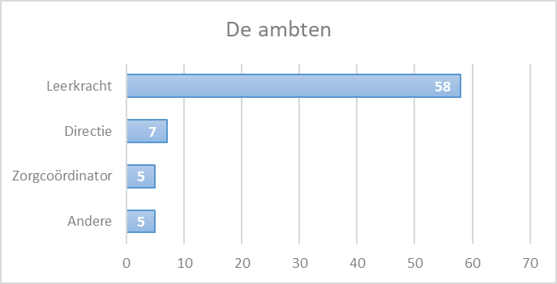

Grafiek 2: Het totaal aantal ingevulde vragenlijsten opgesplitst per ambt.
Grafiek 2 toont aan hoe de verdeling is per ambt.
In totaal hebben we 76 ambten. Hier zijn de vijf zorgcoördinatoren ook leerkracht.

4.2.3. Het geslacht
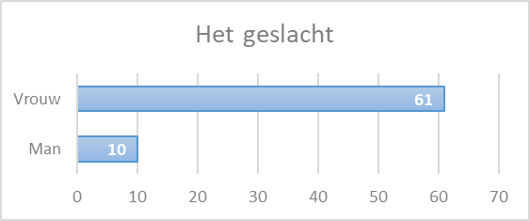

Grafiek 3: Het totaal aantal ingevulde vragenlijsten opgesplitst per geslacht.

Grafiek 3 geeft een realistisch beeld van de huidige situatie.
Het is dan ook van belang dat de focusgroep de realiteit weerspiegelt.

4.2.4. De leeftijdscategorie
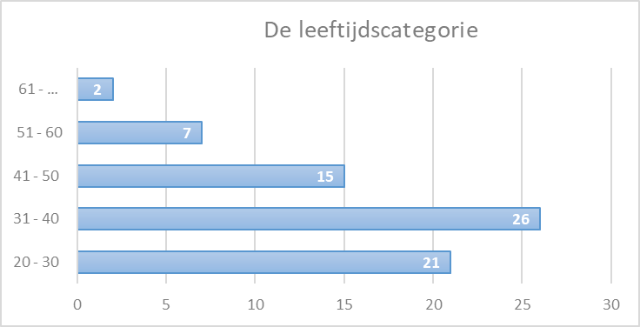

Grafiek 4: Het totaal aantal ingevulde vragenlijsten opgesplitst per leeftijdscategorie.
Grafiek 4 toont aan dat vooral twintigers en dertigers zich hebben geëngageerd voor mijn onderzoek. Toch ben ik zeer tevreden dat het niet uitsluitend de jongere generatie is. Het is een vrij realistisch beeld van het basisonderwijs.

4.2.5. De anciënniteit
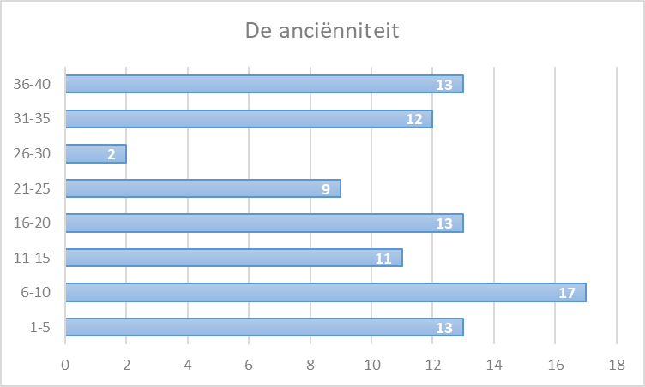

Grafiek 5: Het totaal aantal ingevulde vragenlijsten opgesplitst per anciënniteit.

Grafiek 5 toont aan dat het een gevarieerde groep is. De focusgroep is wat dat betreft gelijkmatig verdeeld.

4.2.6. Het aantal jaren ervaring in parallelle klassen
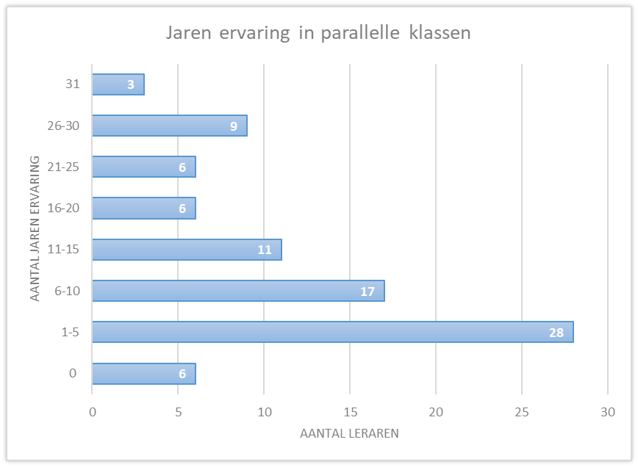

Grafiek 6: Het totaal aantal ingevulde vragenlijsten opgesplitst per aantal jaren ervaring in parallelle klassen.
Grafiek 6 geeft weer dat het grootst gedeelte van de focusgroep zich bevindt tussen de één en tien jaren ervaring.
Ook kunnen we vaststellen dat er zes leerkrachten de vragenlijst hebben ingevuld zonder ervaring te hebben in parallelle klassen. Twee leerkrachten hebben de vragen over de voor- en nadelen van parallelle klassen open gelaten. De overige vier hebben alle vragen ingevuld. Ik ben er van overtuigd dat je zonder ervaring ook een realistisch beeld kan hebben over de werking van parallelle klassen, vandaar dat ik ook de antwoorden van deze personen heb opgenomen in mijn totaalbeeld.

4.2.7. Het aantal jaren ervaring met teamteaching
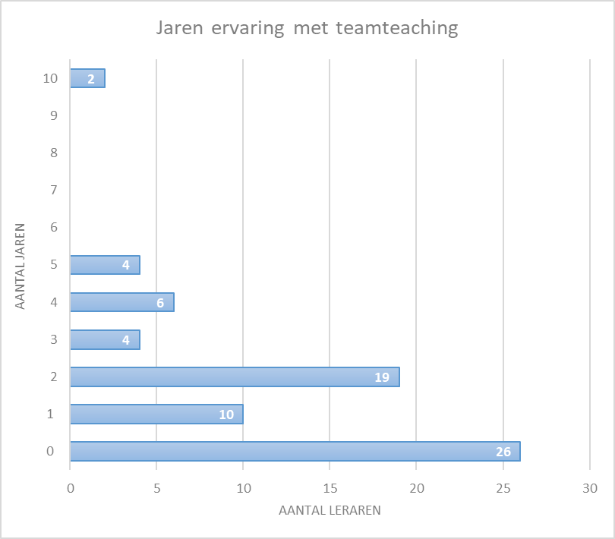

Grafiek 7: Het totaal aantal ingevulde vragenlijsten opgesplitst per aantal jaren ervaring met teamteaching.

Grafiek 7 geeft weer dat er een grote groep is zonder ervaring. De meeste leerkrachten weten wel wat teamteaching is. Als ik hun meningen vergelijk met de leerkrachten met teamteachingervaring dan komen de meeste argumenten terug. Vandaar dat ik deze groep ook heb opgenomen in de vergelijkende studie.
Algemeen kan je stellen dat er weinig ervaring is met teamteaching.

Het ontstaan van …

Ik geef specifiek aandacht aan het ontstaan van welbevinden, team-teaching en parallelle klassen omdat ik het belangrijk vind voorkennis te hebben. Zo creëer je een dieper bewustzijn van de huidige stand van zaken in het onderwijs betreffende welbevinden, teamteaching en parallelle klassen. Door een beter begrip van de evolutie was het makkelijker om mijn vragenlijst op te stellen.

Welbevinden

Welbevinden: de persoonlijke maatstaf voor levenskwaliteit en gezondheid
Het startpunt van ons onderzoek gaat terug naar het jaar 1946. Wereldoorlog II is voorbij en de wereld begint vol optimisme aan een nieuwe toekomst. Er ontstaat een algemeen gevoel van vooruitgang. Dit optimisme vinden we terug in de gezondheidssector. De Wereldgezondheidsorganisatie (WHO) wordt opgericht en de nieuwe internationale organisatie formuleert een optimistische visie op gezondheid: “Health is a state of complete physical, mental and social well-being and is not merely the absence of disease or infirmity” (in Stone, Cohen & Adler,1979, p.7). Bijna vijftig jaar later constateert Diekstra dat sinds de oprichting van de WHO en haar ‘Bio-Psycho-Sociale’ (BPS) definitie van gezondheid, het grote publiek en ook veel wetenschappers nog altijd over gezondheid blijven denken en praten ‘alsof dat waar die ‘PS’ voor staat er helemaal niet toe doet’ (Diekstra,1994, p.35). Het biomedische denken over gezondheid domineert en geestelijke gezondheid behoudt zijn tweederangs positie. Toch is er een tendens aanwezig om gezondheid meer mentaal te interpreteren. D’Houtaud, Field & Guéguen (1989) vinden afhankelijk van de groep waartoe men behoort - voorstellingen van gezondheid, die samenhangen met hedonistisch leven, balans, vitaliteit, psychologisch welbevinden, fysiek in staat zijn om iets te kunnen naast verwijzingen naar het lichaam zoals niet-ziek zijn, hygiëne, preventie (F. Vergeer, 2001).

Weerstand tegen het gebruik van het begrip welbevinden
Medici missen in de WHO-definitie van gezondheid ‘objectieve criteria’ voor het vaststellen van welbevinden en verzetten zich daarom tegen deze formulering. Ze houden zich liever bezig met het behandelen van ziekteverschijnselen van patiënten dan met het bevorderen van hun welbevinden. Als men als arts geen lichamelijke afwijkingen kan constateren, wordt de klacht van een patiënt snel afgedaan als ‘psychisch’. Psychosomatische klachten bevestigen slechts dat aan een psychische ziekte in principe een lichamelijke aandoening ten grondslag ligt. Artsen hebben wel aandacht voor hygiënische maatregelen ter voorkoming van besmettelijke ziektes. We stellen vast dat het begrip gezondheid bij medici nauw verbonden blijft met lichamelijke klachten en gebreken.

Het verschijnsel van welvaartsziekten en de hoge investeringen die nodig zijn voor het behalen van gezondheidswinst binnen de traditionele gezondheidszorg (Lalonde,1973; Van der Reyden,1989) brengen verandering te weeg in de houding van medici. Medici constateren een samenhang tussen de gezondheidsstatus van de bevolking en het gedrag van mensen. Ziekte blijkt te kunnen worden voorkomen door mensen voorlichting te geven over het ontstaan van ziekte als gevolg van een verkeerde leefstijl die mensen in de loop van hun leven ontwikkelen. Artsen gaan hun patiënten adviseren hoe ze gezonder kunnen leven, terwijl ze vijftig jaar geleden patiënten die om een dergelijk advies vroegen massaal wegstuurden (Mol & Van Lieshout, 1989). Gezondheid wordt niet langer beschouwd als een gegeven maar als een te beïnvloeden kwaliteit van het menselijk bestaan. De mogelijkheid om op verzoek van een patiënt plastische chirurgie uit voeren betekent binnen de medische wereld een volgende stap in de richting van bevordering van welbevinden. Het begrip welbevinden verwerft zich bij medici een plaats, terwijl het begrip gezondheid blijft verwijzen naar de lichamelijke status van een individu. Medici richten hun aandacht weliswaar op het technisch wegwerken van lichamelijke onvolkomenheden, maar beogen met hun ingreep bevordering van het welbevinden van hun patiënten. Het begrip welbevinden verwijst naar de positieve belevingsaspecten van patiënten, die ontstaan als gevolg van een geslaagde medische ingreep (F. Vergeer, 2001).

Maatschappelijke afhankelijkheid - ook van artsen - werkt destructief uit op de ontwikkeling van het individu en belemmert daarmee het welbevinden. Mensen moeten bevrijd worden van de medische macht. Sociale actie is nodig. De professionele hulpverlening (Health Promotion) noemt deze actievorm een vorm van gezondheidsbevordering door betrokkenen zelf. Binnen Health Promotion wordt met nadruk gesproken over de ‘mondigheid van de patiënt’, of zoals Kickbusch het uitdrukt: ‘leken moeten kunnen beschikken over de “Definitionsmacht” met betrekking tot hun gezondheid’ (verslag Präventa, 1986, p.4). Behalve de expert heeft ook het individu het recht beschikbare onderzoeksgegevens te interpreteren ten behoeve van verbetering van eigen gezondheid en welbevinden. De stimulering van een bewuste en actieve inzet van mensen wordt een kernactiviteit van Health Promotion in haar strijd voor welbevinden voor allen. Middel en doel worden identiek. Welbevinden veronderstelt dat men als mens beschikt over de mogelijkheid tot zelfstandig handelen of de mogelijkheid tot vormgeving aan eigen omgeving leert gebruiken ter verwezenlijking van welbevinden: ‘empowerment’ (Tones, 1986). Empowerment in deze context heeft niet de betekenis van macht over anderen uitoefenen - “the extent to which another’s activities conform to one’s preferences” (Labonté,1996, p.133), maar betekent samen met anderen werken aan goede levenscondities. Macht verwijst positief naar de mogelijkheid van mensen om zelfstandig en succesvol activiteiten te kunnen uitvoeren om samen met andere mensen de condities te realiseren die welbevinden bevorderen: “power from-within” or “power with “ (Labonté, 1996, p.138). Macht in deze zin wordt omschreven als “respect voor het individu en zijn autonomie, generositeit naar anderen, dienstbaarheid en verantwoordelijkheid naar anderen, ervaringen van gemeenschapszin (sharing & caring)” (Labonté, 1996, p.138) (F. Vergeer, 2001).

Teamteaching

Co-teaching in de VS
Als de geschiedenis ons iets kan leren, dan moeten we lessen trekken uit de onderwijspraktijk in de VS waar co-teaching 15 jaar geleden werd geïntroduceerd na de invoering van de ‘No Child Left Behind Act’ (Public Law print of PL 107-110, 2001) die het startschot betekende voor inclusief onderwijs. Het model dat er steevast werd toegepast is dat van assisterende teamteaching.

Co-teaching draaide bijna uit op een fiasco doordat er onvoldoende werd ingezet op het ontwikkelen van een gelijkwaardige relatie tussen de co-teachers. Eén leerkracht nam de leiding, terwijl de andere leerkracht slaafs mee surfte op wat de reguliere leerkracht had voorbereid. Deze ‘ondergeschikte’ leerkracht had inhoudelijk geen inbreng in de les en ondersteunde enkele leerlingen met een specifieke onderwijsbehoefte. Als gevolg daarvan werd de co-teaching bijgestuurd: reguliere leerkrachten werden gecoacht om met een andere bril naar hun co-teachers te kijken. Er werd sterk ingezet op meer gelijkwaardigheid tussen alle onderwijsprofessionals. Een andere expertise betekent dus niet een minderwaardige rol. Iedereen geraakte ervan overtuigd dat een gelijkwaardige relatie in dit model gelukkige co-teachers maakt (M. Vandevelde 2017).

Parallelle klassen

Parallelle klassen zijn stapsgewijs spontaan ontstaan in het secundair in steinerscholen (R. Steiner, 1997), later werd dit overgenomen bij de modernisering van het onderwijs. Er werd een sfeer van openheid en collegialiteit gecreëerd. De leerling begon meer en meer op de eerste plaats te komen. Door hierop in te spelen werd het interessant om samen te werken.

Het voordeel hiervan was dat de leerlingen sneller evolueerde door een meer geïndividualiseerde aanpak.

Het nadeel was dat er een hogere druk op de schouders van de leerkrachten kwam.
- Dit omdat ze niet enkel onderwijsleergesprekken gingen voeren, maar omdat er een heel arsenaal van didactiek, pedagogiek bijkwam.
- Door de meer geïndividualiseerde aanpak naar de leerlingen toe begon men ook te beseffen dat deze zeer verschillend waren, zowel cognitief, sociaal als emotioneel. Hierop moesten de leerkrachten ook gaan inspelen om zo tot een gewenst resultaat te kunnen komen.
- Daarbij kwam dan nog dat men alles in kaart wou brengen met als gevolg een toenemende berg administratie.

Zo ontstond het idee om zo veel mogelijk samen te werken en zo voor alle partijen tot een gewenst resultaat te komen.
Parallelle klassen waren op dat moment de makkelijkste manier om enerzijds een realistisch overzicht te krijgen van de alle leerlingen van hetzelfde leerjaar en anderzijds een reductie van de werklast voor de leerkrachten.

Wat betekent … nu

Eerst en vooral schets ik hier wat de begrippen juist inhouden en vooral ook wat de verschillende mogelijkheden zijn.
Tijdens mijn interviews en mijn observaties in de praktijk merkte ik al gauw dat er een discrepantie is tussen theorie en praktijk. Ik wilde voor de begrippen parallelle klassen en teamteaching geen suggestieve antwoorden voordrukken. Vandaar dat ik mijn vragenlijst ben gestart met open vragen. Dit gaat dan over de voor- en nadelen van teamteaching en parallelle klassen.
Aangezien welbevinden zo alomvattend is heb ik hier geopteerd om de meest voorkomende begrippen te hanteren. Op deze manier kan ik in kaart brengen welke eigenschappen van welbevinden leerkrachten belangrijk vinden. Zo schep ik meer duiding naar mijn onderzoeksvraag.
Gezien de samenwerking voor teamteaching en parallelle klassen van primordiaal belang is, was het voor mij zeer interessant om hier te zien hoe leerkrachten in de praktijk hierop inspelen. Meer bepaald welke keuzes ze hier maken.
Omdat de context ook een grote impact kan hebben op de samenwerking heb ik in mijn vragenlijst teven de moeilijkheidsgraad van de klasgroep verwerkt. Dit dan uiteraard in combinatie met teamteaching en/of parallelle klassen.

Welbevinden

Welbevinden van de leerkrachten is een belangrijke factor binnen de werking van een school. Wanneer men het welbevinden wil gaan vergelijken bij team teaching en parallelle klassen, is het wenselijk dat men weet wat welbevinden inhoudt. De verschillende signalen van welbevinden worden hier uitgelegd om een zo volledig en duidelijk mogelijk beeld te krijgen van wat welbevinden is.

Definitie van welbevinden volgens Ervaringsgericht Onderwijs.
“Welbevinden is een bijzondere toestand van het gevoelsleven die zich laat herkennen aan signalen van voldoening, genieten, deugd beleven en waarbij de persoon :
- ontspannen is en innerlijke rust toont
- energie in zich voelt stromen en vitaliteit uitstraalt
- open is en zich voor de omgeving toegankelijk opstelt
- spontaniteit aan de dag legt en zichzelf is
- beschikt over een positief zelfbeeld
- in voeling is met zichzelf
- waardoor een gave emotionele ontwikkeling gewaarborgd wordt” (Laevers, 1998).

6.1.1. Signalen welbevinden

Genieten, plezier beleven
Je hebt hier 2 verschillen groepen, nl:
- Spontaan genieten: dit zijn de mensen waarop je welbevinden van hun gezicht kan aflezen. Het zijn ook diegene die spontaan in lachen uitbarsten. Je ziet hier dat de mensen echt genieten met volle teugen en zonder remmingen. Voorbeelden hiervan zijn:
  - Hun ogen stralen.
  - Ze zijn spontaan tijdens een activiteit
  - Ze lachen veel
- De stille genieters: deze zullen hun welbevinden minder uitbundig laten blijken. Ze genieten evenveel maar gewoon meer introvert.

Ontspanning en innerlijke rust
Hierbij zijn volgende kenmerken van toepassing:
- Men geeft meestal een ontspannen indruk.
  - Het gezicht ligt in een natuurlijke plooi
  - Alle gezichtsspieren zijn ontspannen.
- Men kan hier ook uitbundig zijn, zoals genieten van de sfeer op het moment zelf via enerzijds verhalen, humor en anderzijds via sport en spel
- Toch kan ook het gezicht gespannen zijn door bijvoorbeeld ingehouden te lachen of door sport en spel.

Vitaliteit
Wat is vitaliteit in welbevinden
- Energieke
- Levenslust
- Lichaamshouding
  - Een positie die een zekere trots uitdrukt
  - Een grootste positie
  - Die een fitte indruk geeft
- Op het gezicht verschijnt
  - een soort van glans
  - Je krijgt kleur
  - De energie vloeit

Openheid
Welbevinden gaat samen met een open instelling met ontvankelijkheid. Dit merk je door:
- De persoon laat zijn omgeving gemakkelijk tot zich doordringen.
- De aandacht die je geeft en krijgt:
  - Een knuffel
  - Een aanmoediging
  - Een pluim
  - Een troostend woord

Spontaneïteit
Iemand die spontaan is kan je bij welbevinden:
- De wereld laten binnenkomen.
- Neemt die persoon de ruimte in zich op
- Ze durven zichzelf te zijn
- Ze laten zich zien en horen
- Spontaniteit is erg opvallend, omdat het geen moeite kost

Een positief zelfbeeld, zelfvertrouwen en assertiviteit
Bij zelfbeeld heb je een realistische kijk op jezelf, nl
- Op je uiterlijk
- Je competenties
- Je stijl
- Je karaktertrekken
- Je sociale achtergrond
- Ook weten waar je niet zo goed in bent
Een positief zelfbeeld wil dan zeggen dat je jezelf kan accepteren zoals je bent, inclusief je tekortkomingen.
Een positief zelfbeeld zorgt ervoor dat:
- Je stevig in je schoenen staat
- Je je zelfzeker voelt
- Je vertrouwt op wat je kunt
- Je staat open voor je omgeving
- Je durft jezelf te zijn
Dit alles wil zeggen dat je bij nieuwe uitdagingen assertief durft te zijn en het risico op mislukken durft te nemen.

In voeling zijn met zichzelf
Welbevinden veronderstelt dat je goed in je vel zit. Hierbij is het van belang dat je volgende zaken kan opmerken bij jezelf:
- Je eigen behoeften
- Je noden
- Je wensen
- Je gevoelens
- Je gedachten
Je bent volledig in voeling met jezelf als je:
- Je niet vervreemd bent van jezelf
- Je niet teveel onverwerkte ervaringen hebt.
- Je negatieve belevingen en ervaringen kan toelaten. Zodat je deze ten volle kan ervaren, nl:
  - Verdriet
  - Teleurstelling
  - Boosheid
  - Woede
  - Onbegrip
Dit is een zeer gezonde en ook noodzakelijke manier om door het leven te gaan.

Teamteaching

6.2.1. Inleiding

Co-teaching is bekend vanuit de Verenigde Staten, Groot-Brittannië en Oostenrijk, landen die een keuze gemaakt hebben richting inclusief onderwijs. Co-teaching betekent letterlijk ‘samen lesgeven’. Er is sprake van co-teaching wanneer twee of meer mensen samen de verantwoordelijkheid delen voor het geven van onderwijs aan enkele of alle leerlingen in een klas of groep. De gedeelde verantwoordelijkheden hebben betrekking op planning, instructie en evaluatie van het onderwijs aan een klas (Villa, Thousand en Nevin, 2008). (S. Koot, 2012).

6.2.2. Definitie

Om verwarring te vermijden heb ik de meest bruikbare en actuele definities genomen omdat deze het best aansluiten bij de realiteit.

Dian Fluijt gebruikt in haar boek: ‘Samen lesgeven co-teaching in de praktijk’
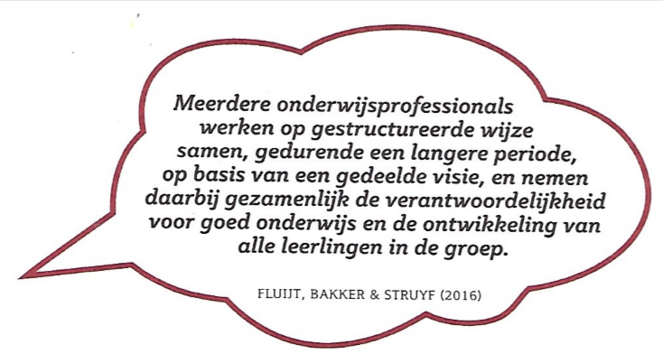

Figuur 1: Definitie van co-teaching (Fluijt, Bakker & Struyf, 2016).

Klasse
Bij co-teaching werken twee leerkrachten als gelijkwaardige partners in één klaslokaal. Ze zijn samen verantwoordelijk om zo veel mogelijk leerlingen de doelstellingen van een les of een lessenpakket te laten halen (T. Deboes, 2017).

Marijn Vandevelde gebruikt in haar boek: ‘Co-teaching op school’
Onder co-teaching begrijpen we het inzetten van twee of meer onderwijsprofessionals in een gelijkwaardige relatie gedurende een bepaalde periode op een gestructureerde manier waarbij elke leraar een gedeelde verantwoordelijkheid vraagt om onderwijsdoelen te bereiken voor alle leerlingen in eenzelfde of aanpalende ruimtes (Haeck, M., & Van den Brande, M., 2012).

6.2.3. Teamteachingsmodellen

We onderscheiden zes modellen van teamteaching. Deze modellen kunnen vloeiend in elkaar overgaan. Dit is afhankelijk van het onderwijsdoel dat de teamteachers voor ogen hebben. Er zijn verschillende benamingen die momenteel worden gehanteerd. Ik heb voor de meest logische gekozen, zodat de naam het beeld ondersteund en niet andersom. Als basis om op verder te bouwen heb ik een combinatie van volgende bronnen, vermeld volgens relevantie, gebruikt:
- ‘Co-teaching op school’, M. Vandevelde (2017).
- ‘Samen lesgeven co-teaching in de praktijk’, D. Fluijt (2016).
- Ook heb ik een lezing bijgewoond van D. Fluijt tijdens GO!esting te Berchem (2020).

Ik ben gestart me het teamteachingsmodel waarbij weinig samenwerking nodig is tussen de teamteachers om zo te kunnen eindigen met het model met de meeste samenwerking.

Overzicht van de 6 modellen

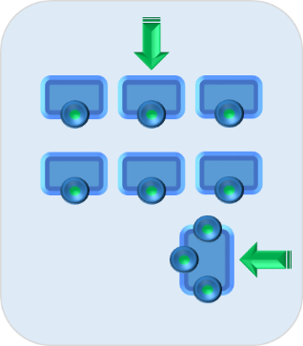
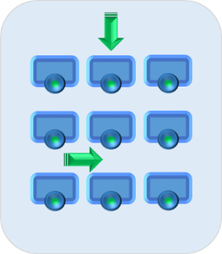
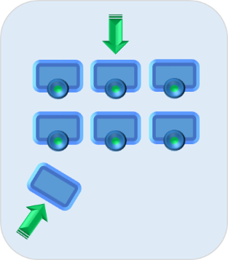

Observerend Assisterend Alternatief
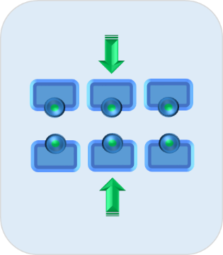
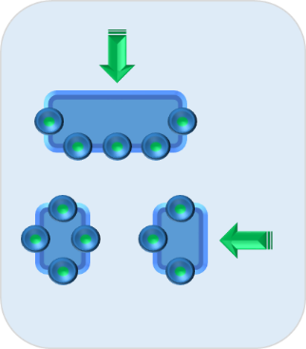
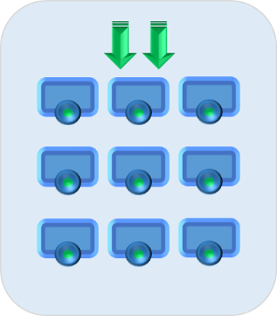
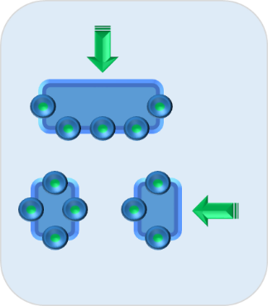
Parallel Station Complementair

Figuur 2: Overzicht van de 6 teamteachingsmodellen

Observerende teamteaching: Lesgever en observator

Figuur 3: Teamteachingsmodel: Observerende teamteaching

Wat
Een laagdrempelig model waarbij één leerkracht actief aan de slag gaat, terwijl de andere een passieve en observerende rol opneemt. Hier kan de observator:
- Het professioneel handelen van de lesgever observeren om inzicht te krijgen in leerkrachtenstijl, -instructie en –gedrag.
- De prestaties van leerlingen monitoren om specifieke onderwijsbehoeften, leerwinst bij leerlingen en/of stoorzenders in kaart te brengen.
- De mentor zijn die observeert en functioneert als coach
- De leraar in opleiding zijn die naar een voorbeeld kijkt.

Voorbereiding
De teamteachers maken vooraf afspraken, nl:
- Wat er precies geobserveerd wordt.
- Welke informatie verzameld wordt.
- Op welke manier dit gebeurt.
- Hoe de feedback teruggekoppeld wordt.

Uitvoering
De lesgever geeft de les en de observator zet zich op een plek waar hij het best kan observeren.

Evaluatie
Bij deze vorm van teamteaching is het van belang tijd de voorzien voor feedback of reflectie.

Valkuilen
Zorg voor een gezonde afwisseling van de rollen van observator en lesgever. Zo voorkom je spanning vermits de observator vaak gekoppeld wordt aan een evaluatie.

Voorbeelden
- Teamteachers willen meer inzicht krijgen in wie van de leerlingen:
  - Gemotiveerd is bij samenwerkend leren.
  - Een afwachtende houding aanneemt.
  - Niet deelneemt aan de gesprekken.
- Teamteachers willen informatie verzamelen over:
  - Welke leerlingen onmiddellijk starten met hun taak en welke niet.
  - Het gedrag van leerlingen tijdens de taak en buiten de taak.
- De observerende leraar zoekt een ‘focus-leerling’ om te bepalen of zijn onoplettend gedrag minder, hetzelfde of meer is dan dat van andere leerlingen in de klas.
- De observerende leerkracht zoekt leerlingen die in de war zijn of het moeilijk hebben om informatie te verwerken of om instructies te begrijpen. Zodat de teamteachers de juiste tussenstappen kunnen aanbieden.
- Een mentor observeert een startende leraar.
- Een leraar wil zich verder professionaliseren en volgt een les als observator bij een collega (hospiteren).

Assisterende teamteaching: Lesgever en begeleider
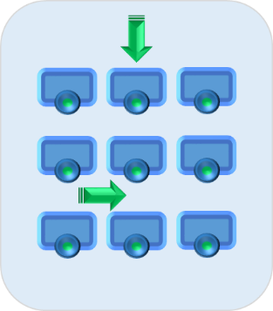

Figuur 4: Teamteachingsmodel: Assisterende teamteaching

Wat
Laagdrempelig model waarbij de leidende leerkracht, een inhoudelijk expert, zorgt voor de instructie terwijl de andere leerkracht een ondersteunende rol opneemt. Deze laatste kan een specifieke expertise hebben zoals:
- Dyslexie, dyscalculie, …
- Concentratiestoornissen
- Ondersteuning van leerlingen die nog meer leerstrategieën moeten ontwikkelen
Dit kan dan ingezet worden om individuele leerlingen te ondersteunen of gedrag bij te sturen. De assisterende leerkracht :
- Zoekt manieren om de impact van de huidige instructie op een later moment te verhogen
- Brengt extra notities op het bord aan
- Stelt vragen die leerlingen misschien niet zelf stellen.
- Geeft individuele begeleiding

Voorbereiding
Minimale planning opmaken over ondersteuning in de klas. Beide leerkrachten bereiden de les voor. Samen zoeken ze de meest efficiënte didactische werkvormen om tegemoet te komen aan de noden in de klas. Ook kunnen leerkrachten beslissen dat ze afwisselende rollen opnemen, afhankelijk van de talenten en interesses die kunnen worden ingezet.

Uitvoering
De leidende leerkracht wordt ondersteund door een andere leerkracht die eerder op de achtergrond functioneert en een niet-opdringende rol opneemt.

Evaluatie
Bewaak het overzicht en het inzicht over de klas. Zorg voor uitwisseling van informatie over het leerproces van elke leerling, dit is belangrijk voor verdere ondersteuning.

Valkuilen
De valkuil in deze vorm van teamteaching is dat de ondersteunende leerkracht niet precies weet wat te doen omdat er te weinig communicatie was om de les goed te plannen. De leerkracht met een specifieke expertise wordt vaak nog ingezet in andere klassen en daardoor kan de tijd om samen te plannen brij beperkt zijn. Zo zien we bijvoorbeeld dat leerkrachten uit het BO, die worden ingezet in de regulier klas, enkel betrokken zijn in de uitvoerende fase en weinig voeling met de klas hebben. Zij worden in de VS smalen de ‘radiator teachers’ genoemd, die wachten op de verwarming tot een leerling een vraag stelt.
Beide leerkrachten missen een gevoel van eigenaarschap over de les. Daarnaast kan het gebeuren dat de ondersteunende leerkracht het mandaat niet krijgt om inhoudelijk bij te dragen aan de les en dit kan leiden tot frustratie. Duidelijke afspraken hierover zijn cruciaal voor de start van teamteaching. De gelijkwaardigheid in deze vorm van teamteaching kan ernstig gecompromitteerd worden als één leerkracht dominante(re) rol opneemt en leerlingen dit ervaren alsof het team uit ongelijkwaardige partners bestaat. De ondersteunende leerkracht wordt gezien als een hulpje. En kan het gevoel hebben dat hij onvoldoende bijdraagt aan het geven van instructies aan leerlingen. In dit model is de verleiding groot dat de assisterende leerkracht de rond van ‘discipline-politie’ krijgt toebedeeld, of degene is die de kopieën neemt of enkel punten geeft in de klas en dus zelden instructie voor zijn rekening neemt.

Voorbeelden
- De ene leerkracht levert inhoud terwijl de ander gepaste leerstrategieën ontwikkelt zodat leerlingen die nood hebben aan extra ondersteuning beter informatie vergaren of hun vaardigheden versterken.
- De ondersteunende leerkracht kan vragen stellen over de verschillende stappen in de opbouw van een (wetenschappelijke) opdracht bij een individuele leerling.
- De ondersteunende leerkracht kan de kernideeën van de les aan het bord brengen of andere visuele ondersteuning bieden.
- Een informele toetsing bij het leerproces van de leerling kan natuurlijk en makkelijk plaatsvinden.

Alternatieve teamteaching: Aangepast lesgeven
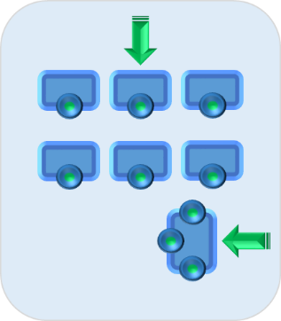

Figuur 5: Teamteachingsmodel: Alternatieve teamteaching

Wat
Bij deze vorm van teamteaching wordt de klas opgedeeld in een grotere groep en een kleinere, waarbij de leerkrachten dezelfde inhoud kunnen geven met een verschillende aanpak. De instructie voor de kleinere groep kan bestaan uit pre-teaching, re-teaching, aanvullende instructie of verdieping. De extra aandacht die de kleinere groep leerlingen krijgt, helpt hen om de uitdaging succesvol aan te gaan (differentiatie). De samenstelling van de kleinere groep moet geregeld variëren: het kunnen niet altijd de minst gemotiveerden zijn, segregatie binnen de klas wordt beter vermeden. Het is een unieke gelegenheid om intensievere en meer geïndividualiseerde instructie te geven.

Voorbereiding
Aangezien in dit model simultaan wordt lesgegeven en de ene leerkracht niet weet hoe de instructie en de uitvoering in de andere groep zullen plaatsvinden, is het belangrijk om het overzicht te hebben op de volledige groep om de volgende les te kunnen uitvoeren.

Uitvoering
Twee leerkrachten hebben dezelfde lesdoelstellingen voor ogen, maar het pad ernaartoe kan enigszins variëren. Door gebruik te maken van ondersteunend materiaal of verdiepingsmateriaal proberen ze leerlingen breed te observeren, hen meer te motiveren of door meer herhaling dichter bij de doelstellingen te brengen.

Evaluatie
Twee leerkrachten koppelen terug over hun aanpak, zodat ze het overzicht op de volledige klasgroep blijven behouden.

Valkuilen
Als leerkrachten dit model gebruiken om de kleine groep aparte instructie te geven, moeten ze voorzichtig een potentieel stigma op deze groep leerlingen plaatsen.

Voorbeelden
- Zorgcoördinator neemt enkele leerlingen apart die nood hebben aan pre-instructie door gebruik te maken van een instructiefiche of door de opdracht te herhalen. Leerlingen met een taalachterstand krijgen extra uitleg.
- In een klas zijn drie OKAN-leerlingen net gestart en de co-teacher die de kleine groep apart neemt, helpt hen aan de hand van een woordenlijst die hij samen met de andere teamteacher heeft opgesteld.
- De resultaten van een spellingstoets leiden tot de afspraak dat de ene leerkracht zich toespitst op een bepaalde fout die herhaaldelijk werd gemaakt, terwijl de andere leerkracht de grotere groep helpt bij het corrigeren van de hele toets.
- Doordat de groep kleiner is, durven taalzwakke leerlingen een vraag te stellen, wat ze in een grotere groep niet zo makkelijk zouden doen.
- Een leerkracht kan bij de kleinere groep aan pre-teaching doen door bepaalde kernbegrippen nogmaals toe te lichten. De ander leerkracht kan de vorige les uitdiepen door meer uitdagende oefeningen te geven en stil te staan bij bijkomende complexere leerstof.

Parallelle teamteaching: Parallel lesgeven

Figuur 6: Teamteachingsmodel: Parallelle teamteaching

Wat
De klas wordt verdeeld in 2 kwantitatief gelijke en heterogene groepen/ Beide leerkrachten geven op hetzelfde moment dezelfde leerinhoud aan die kleinere groepen. Zij moeten dus beide inhoudelijk experten zijn en min of meer hetzelfde tempo aanhouden. De ratio leerling-leerkracht is groter, dus is er meer kans voor interactie, vragen, bijsturing, supervisie, participatie en het geeft aanleiding tot gesprekken of discussies. De teamteachers kunnen meer ingaan op individuele noden en krijgen meer inzicht in de mogelijkheden van leerlingen.

Voorbereiding
Tijdens de voorbereidingsfase wordt vastgelegd hoe de klas wordt gegroepeerd. Een grondige voorbereiding is essentieel om te eindigen met dezelfde bereikte doestellingen. Door hun verschillende ervaringen in het lesgeven kunnen beide leerkrachten andere strategieën of ondersteuningsvormen uitwerken om leerlingen te helpen tijdens hun proces- of productfase. Er kan gedifferentieerd worden volgens leerstatus en competenties van leerlingen, maar het bereiken van dezelfde minimumdoelstellingen staat voorop.

Uitvoering
Tijdens de uitvoeringsfase is de interactie tussen de leerkrachten minimaal. Door parallel les te geven creëren de leerkrachten een krachtige leeromgeving om feedback te geven aan leerlingen. Dit kan resulteren in het bespreken van testen en huiswerk en ook in een intensere begeleiding van leerlingen die zich (te) onzeker voelen om vragen te stellen in een grotere groep.

Evaluatie
Tijdens de evaluatiefase blikken leerkrachten samen terug op de les en reflecteren op de lesinhoud en de participatie van de twee groepen leerlingen. Een goede evaluatie is erg belangrijk omdat je als leerkracht elkaar niet kan monitoren tijdens de eigen instructietijd, vermits er simultaan lesgegeven wordt.

Valkuilen
Parallel lesgeven mag niet als storend worden ervaren door leerlingen. Als je de 2 groepen met de rug naar elkaar plaatst in een voldoende grote ruimte, vergroot je de slaagkans voor deze vorm van teamteaching. Sommige leerlingen en leerkrachten moeten eraan wennen om verschillenden mensen tegelijkertijd te horen spreken. Het juiste stemvolume (leren) gebruiken zonder storend te zijn voor de andere groep kan bij deze vorm van teamteaching enkele lesuren duren.

Voorbeelden
- Door de grotere interactie heeft de leerkracht een beter beeld van waar leerlingen staan in hun leerproces. Zo hebben enkele timide leerlingen in een kleinere groep meer lef om vragen te stellen.
- Doordat de groepen kleiner zijn, winnen de leerlingen meer tijd als ze met vragen zitten over de inhoud en de instructie.
- Doordat de instructie en transfer van leren in een kleinere groep plaatsvinden, is de concentratie beter omdat leerkrachten hen sneller terug bij de les kunnen brengen.

Station teamteaching: Meerder leerplekken

Figuur 7: Teamteachingsmodel: Station teamteaching

Wat
In de klas worden verschillende ‘stations’ geplaatst waar leerlingen kunnen blijven zitten of roteren. Elke leerkracht staan aan een leerplek, of verplaatst zich van de ene naar de andere. In dit model kunnen leerlingen erg flexibel worden gegroepeerd:
- Individueel
- In duo’s
- In kleinere groepen
- Homogeen
- Heterogeen
Men kan op een erg gevarieerde manier differentiëren door bijvoorbeeld rekening te houden met:
- Leerniveau
- Competenties
- Tempo
- Meervoudige intelligenties
Leerlingen in kleinere groepen indelen heeft als positief gevolg dat zij zich veiliger voelen om eigen ideeën in de groep te brengen. Ze werken geconcentreerder en zullen sneller geneigd zijn de hulp van een leerkracht in te roepen. De interactie tussen leerkracht en leerling is vrij groot.

Voorbereiding
Dit model vraagt een intensere planning zowel que inhoud als het groeperen van leerlingen. Het is goed om heterogene en af en toe ook ‘at random’ groepen samen te stellen. Daarnaast moeten beide leerkrachten in de voorbereidende fase eigenaarschap opnemen over de inhoud van de les.

Uitvoering
Elke leerkracht kan een bepaalde leerplek ondersteunen, of een leerkracht begeleidt een station terwijl de ander rondloopt om het leerproces van de leerlingen te bewaken, te monitoren of om bepaalde zaken nogmaals uit te leggen; An bepaalde leerplekken kan men leerlingen zelfstandig laten werken door materiaal aan te bieden waarmee ze zo aan de slag kunnen.

Evaluatie
Om een klas te evalueren, is het belangrijk samen te zitten omdat beide teamteachers misschien iet alle leerlingen hebben kunnen monitoren. Vaak is elke teamteacher zo intens bezig met de eigen werkplek dat het overzicht, het helikopterperspectief over de klas, verloren gaat. Dit kan besproken worden in de evaluaties.

Valkuilen
Belangrijk is dat er voldoende variatie in de leerplekken wordt aangeboden. Dat betekent dat niet altijd dezelfde groep leerlingen samenwerkt of alleen werkt. Het heft labels zoals ‘zwak’ en ster’ op. Zorg er ook voor dat een leerkracht niet de hele tijd aan het woord is en dezelfde strategie gebruikt: doceren, herhalen en geen interactie tussen de leerlingen zelf toelaten.

Voorbeelden
- Het ADI-model (Activerende Directe Instructiemodel) kan makkelijk toegepast worden in dit teamteachingsmodel omdat je met 2 bent. In het ADI-model worden 3 groepen gevormd:
  - De groep die extra instructie nodig heeft
  - De groep die zelfstandig aan de slag kan met de basisleerstof
  - De groep die zelfstandig aan de slag kan met een uitbreiding van de basisleerstof.
- Een leerkracht leest met een groep een theaterscript door, terwijl de andere een verfilmde versie bekijkt en volgens bepaalde criteria analyseert. Teamteachers maken gebruik van hun talenten en voorkeuren. De ene verkiest uitleg te geven rond het structureren van een tekst, terwijl de andere liever creatieve ideeën ontwikkelt om te schrijven.
- Twee leerkrachten Frans hebben een les voorbereid over de Franse cultuur. Een groep gaan aan de slag met een verknipte kaart van Frankrijk, de andere maakt gebruik van een interactieve spelvorm om chansons te koppelen aan zangers, nog een andere groep vult een woordzoeker in. De leerlingen worden willekeurig gegroepeerd.
- In de les techniek in een lagere school wordt de leerkracht bijgestaan door een techniekcoach. Aan elke tafel wordt een proefje georganiseerd en de leerlingen doorlopen de proefjescarrousel door telkens 15 minuten te experimenteren. Zo kunnen leerkrachten aan een tafel een begeleide complexere proef opzetten.

Complementaire teamteaching: Samen lesgeven
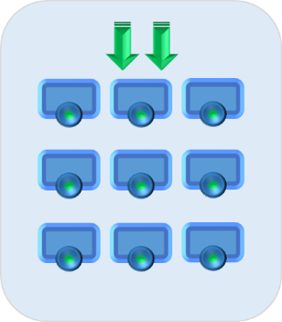

Figuur 8: Teamteachingsmodel: Complementaire teamteaching

Wat
Dit is de meest uitdagende manier om samen en simultaan les te geven. Het vraagt een grondige gedeelde planning, uitvoering en evaluatie. De activiteiten en dialogen zijn gecoördineerd. Beide leerkrachten moeten inhoudelijk experten zijn. Ze geven les als een eenheid en delen tegelijkertijd instructies uit aan de leerlingen. In dit model van teamteaching vloeien 2 leerkrachtstijlen in elkaar.
De teamteachers kunnen op:
- Een gelijkwaardige manier de inhoud brengen
- Kritische vragen stellen
- In discussie gaan met elkaar
- Elkaar onderbreken om een punt duidelijk(er) te maken
- Gebruikmaken van elkaars kennis over het onderwerp van de les
Leerlingen zien duidelijk geen hiërarchie in de samenwerking van de 2 leerkrachten, het is een naadloze samenwerking die heel inspirerend werkt. Beide teamteachers fungeren als rolmodel voor samenwerkend leren.

Voorbereiding
Leerkrachten ervaren deze vorm van teamteaching als heel waardevol: ze hebben het gevoel dat hun planlast verlicht wordt en dat ze efficiënter lesgeven. Het vraagt nochtans een vrij intense planning. Het scenario moet vrij strak worden gevolgd:
- Wie zegt wat?
- Wie neemt welke rol op?
- Hoe houden we de dialoog gaande?
- Waar willen we landen?
Dit model biedt de mogelijkheid om de leerstof vanuit verschillende perspectieven aan te brengen.

Uitvoering
De model van teamteaching zorgt voor vuurwerk in de klas als de professionele klik er is tussen de leerkrachten. Het promoot respect tussen leerkrachten en is een rolmodel voor de leerlingen. Het creëert een sterke dynamiek in de klas en bestendigt de intense samenwerking tussen leerkrachten omdat ze samen de verantwoordelijkheid voor de volledige klas opnemen.

Evaluatie
Door de intense samenwerking komt het erop aan om het individueel handelen in complementaire teamteaching goed te evalueren:
- Wat lukte goed
- Wat kunnen we nog verbeteren
- Hoe kunnen we bij verminderde aandacht van leerlingen ervoor zorgen dat we ze toch bij de les houden

Valkuilen
Een valkuil is dat leerkrachten enkel afspraken maken in de zin van ‘mijn beurt, jouw beurt’. Leerlingen ervaren dit vaak als een erg storende manier van lesgeven. Dit model mag niet uitmonden in een model waarbij één leerkracht de les geeft en de ander enkel commentaar geeft op wat gezegd wordt. Daarnaast maakt de hoge graad van samenwerking op het vlak van inhoud een proces dat beide teamteachers uit het oog verliezen wat er zich effectief tussen leerlingen afspeelt.
Voor een leerling is het vrij vermoeiend om lang naar deze wijze van kennis overdragen of instructie geven te luisteren. Tien minuten kan al vrij lang zijn, zeker voor leerlingen met een beperkte concentratie. Uit de observaties in de klas in de nascholingstrajecten leerden we dat leerkrachten vrij snel en intuïtief overschakelen naar een ander model van teamteaching.

Voorbeelden
- Twee leerkrachten geschiedenis starten een nieuw thema ronde de ontdekkingsreizigers. De ene heeft gelezen over Vasco da Gama, de ander over Columbus. Samen gaan ze in dialoog over deze twee figuren en maken de klas deelgenoot van hun conversatie. Dit gesprek duurt 10 minuten en daarna gaan de leerkrachten over tot het model ‘station’ om leerlingen aan gedifferentieerde opdrachten te laten werken.
- Twee leerkrachten starten een complementaire teamteaching waarbij ze gezamenlijk instructies geven over de opdracht en gaan dan over naar parallelle teamteaching of alternatieve teamteaching omdat het tempo van leren erg verschillend is binnen de klas.

6.2.4. Kenmerken van teamteaching
Kenmerkend voor teamteaching is dat de leerkrachten:
- Hun werk dusdanig coördineren dat zij een gezamenlijk overeengekomen doel hebben
- Geloven in een systeem dat eenieder van hen unieke expertise bezit; samen zijn zij meer dan één, qua effectiviteit in onderwijzen en in het leren door de leerlingen.
- Evenwaardigheid tonen in wisselende rollen als leraar en ‘leerling’, expert en starter, schenker en ontvanger van kennis of vaardigheden.
- Vrij zijn in het uitwisselen en delen van ideeën ongeacht de verschillen in kennis, vaardigheden en attitude en de wisselwerking onderling.
- Het eens zijn over de rolverdeling in de klas.
- Een coöperatief proces scheppen dat 1-op-1-interacties mogelijk maakt.
- Evenwaardig verantwoordelijk zijn met een gezamenlijk doel.
- Werken aan interpersoonlijke vaardigheden (vertrouwen, conflictmanagement en oplossingsgericht werken).
- Elkaars leerproces monitoren (intervisie en reflectie) en elkaar daar individueel op aanspreken.

6.2.5. Wat is team teaching niet
- Het is geen teamteaching als leerkrachten elkaar opvolgen in het lesgeven van verschillende vakken binnen een klas.
- Het is geen teamteaching als de één lesgeeft en de ander zich bezighoudt met de voorbereidingen, correctiewerkzaamheden of andere werkzaamheden.
- Het is geen teamteaching als de ideeën van één persoon overheersen
- Het is geen teamteaching als één de rol heeft van tutor, bijvoorbeeld bij leerlingen onderling of bij het aanwezig zijn van een stagiaire in de klas of groep
- Als teamteacher werken betekent niet dat je slechts de helft van een leerkrachtentaak hoeft te doen.

6.2.6. Essentiële elementen van teamteaching
Al met al zijn er vijf essentiële elementen in het proces van teamteaching te benoemen (Villa, Thousand en Nevin, 2008)
- Wederzijdse interactie: leerkrachten nemen gezamenlijk beslissingen of weten door slechts een blik van de ander hoe te handelen.
- Positieve onafhankelijkheid: één persoon kan niet alleen verantwoordelijk zijn voor het behalen van het gestelde doel. Beiden zijn dan ook evenwaardig aan elkaar om de gestelde doelen te bereiken.
- Interpersoonlijke vaardigheden: de leerkrachten herkennen en erkennen verschillen in hun verbale en non-verbale vaardigheden.
- Het monitoren van het teamteachingstraject: samen regelmatig reflecteren en eventueel de hulpvraag, verwachtingen en doelen van het traject herzien.
- Individuele aanspreekbaarheid: teamteaching wordt pas effectief als beiden zich actief inzetten en lerend zijn in de onderwijssituatie. Er ontstaat een partnerschap.

Parallelle klassen

6.3.1. De verschillende mogelijkheden

De opsomming van de verschillende mogelijkheden is tot stand gekomen door enerzijds observatie en anderzijds informatie die ik heb gekregen door de leerkrachten van de parallelle klassen te interviewen.

De leerlingen blijven in de klas zitten en de leerkrachten wisselen van klas
Hier is het van belang vooraf goed af te spreken wie welke lessen/vakken geeft. Op deze manier gaan er dus op hetzelfde moment verschillende lessen plaatsvinden in de beide klassen.

De leerlingen veranderen van klas volgens competenties ngl het vak
Hier wordt er gedifferentieerd simultaan lesgegeven. Zo gaan in de ene klas de leerlingen zitten die voor het betreffende vak compensatie nodig hebben en in de andere klas de anderen. De leerkrachten geven hier dezelfde les, maar wel op een andere manier.

De leerlingen en de leerkracht blijven fulltime in hun eigen klas
De klasleerkracht geeft hier alle vakken. Bij deze manier zijn er ook nog tussen mogelijkheden:
- De leerkrachten geven simultaan les.
- De leerkrachten wisselen hun lessen van plaats, zodat het te gebruiken materiaal maar één maal moet gemaakt worden. De ene klas gebruikt het bv. tijdens het eerste uur, daarna gaat het naar de ander klas die datzelfde materiaal dan kan gebruiken voor het tweede uur.

6.3.2. Meer kans op slagen
De leerkrachten werken goed samen. Het klikt!
Indien dit niet het geval is, is het natuurlijk zeer belangrijk om een basis aan vaste afspraken te hebben. Zo kan ieder zich daaraan houden om misverstanden te voorkomen.

Klik of geen klik! Het is van belang dat er vooraf goede afspraken worden gemaakt:
- Een evenwichtige planning voor beide leerkrachten met mogelijke inbreng van eigen creativiteit: wie doet wat, wanneer, waar en hoe
- Toetsen:
  - Dezelfde voor beide klassen
  - Liefst gelijktijdig
  - Zelfde onderverdeling van de punten
  - Zelfde manier van verbeteren.
Bijvoorbeeld:
- Worden er punten afgetrokken bij schrijffouten tijdens een WO-toets?
- Krijgen ze een punt extra als ze zelf al hun fouten hebben verbeterd.
Dit zou eigenlijk een algemene afspraak binnen de school kunnen zijn.

Bespreek vooraf wat er gegeven wordt aan de leerlingen die sneller klaar zijn.
Zo kan je afspreken als bij wiskunde de les is afgewerkt, dat de leerlingen verder werken aan de remediërings- of verrijkingsoefeningen.

Probeer de 2 klassen, rekening houdend met het totale aantal leerlingen, ook samen iets te laten doen, zoals uitstappen, muzische vorming, LBV, LO, lezen, e.a.

Zorg ervoor dat je als team functioneert. Reken minimum één keer per week even tijd uit om de komende week te overlopen.

Let op dat je hier niet te ver in gaat zodat de eigen inbreng teveel aan banden wordt gelegd. Zorg er voor dat je als beide leerkrachten je eigenheid nog behoudt.
Zo kan je afspreken hoe zinnen worden gedicteerd voor een toets van spelling. Enerzijds kan dit heel interessant zijn als je daar allebei van overtuigd bent. Anderzijds mag het geen probleem zijn als de andere leerkracht het liever anders doet. Zolang het allebei pedagogisch/didactisch verantwoord is.

Als leerkracht is het van belang dat je je eigen manier van lesgeven en betrokkenheid behoudt, dit geeft je een goed gevoel, rust en zelfvertrouwen en dat straal je uit naar je klas. De leerlingen voelen dit waardoor de kans groot is dat hun welbevinden stijgt. Dit zorgt voor een sterkere band en een goede relatie met de leerkracht, wat dan weer invloed heeft op onderwijs en de sfeer in de klas. Als dit goed zit dan stijgt ook het welbevinden bij de leerkracht. Een vicieuze cirkel dus.

Onderzoeksresultaten en analyse

Eerste onderzoeksfase

Ik heb getracht om via observatie en interviews individueel te kunnen inspelen door diepgaander vragen te kunnen stellen.

7.1.1. Teamteaching

De teamteachings die hier werden gedaan in het 1e en 2e leerjaar waren assisterende teamteachings. Elke leerkracht gaf zijn eigen vakken en de andere assisteerde waar nodig. Teamteaching werd hier ingezet in functie van het aantal leerlingen in de klas. Je merkt enorm dat de leerkrachten constant overleggen.

Door de diepgang van het interview heb ik geopteerd om hier uitgebreid de besproken voor-, nadelen en belangrijke tips te vermelden.

Voordelen
- Dit gaf structuur voor de leerlingen.
- Regelmaat de instructie per vak werd steeds door dezelfde leerkracht gedaan, zodat het op dezelfde manier gebeurde.
- Leerlingen begrijpen als snel aan wie ze wat wanneer moeten vragen. Zo vroegen de leerlingen van het eerste leerjaar spontaan of ze naar toilet mochten aan de assisterende juf, zodat de juf die de instructies gaf niet werd gestoord.
- De ene leerkracht geeft de les, de andere ziet het werk.
- Als je eens een mindere dag hebt is je collega er om op terug te vallen.
- De voorbereidingen en planlast wordt gehalveerd
- Je leert nieuwe zaken van elkaar.
- Als het even teveel wordt met een bepaalde leerling kan je elkaar afwisselen. Good cop, bad cop. De andere leerkracht start terug lager, hij zit nog niet op zijn kookpunt.
- Ouderavonden worden opgesplitst of worden samen gedaan. Je helpt elkaar hier waar nodig. Dit kan je volledig samen overleggen.
- Voorbereiding van rapporten verdelen, de ene voegde graag te punten en stickers toe en de andere schrijft graag commentaar.
- Gedeelde verantwoordelijkheid
- Innerlijke rust je weet dat je meer kan tegemoet komen aan de noden van de leerlingen.
- Het welbevinden stijgt
- Leerlingen worden beter in de gaten gehouden (differentiatie). Dit geeft een betere concentratie voor de leerlingen.
- Super interessant voor een beginnende leerkracht

Nadelen
- Het aantal leerlingen in de klas is meestal rond de 28. Als je daar dan nog met concentratieproblemen en niveauverschillen zit is het niet evident.
- Als je bij een leerkracht wordt gezet die dat jaar al een aantal jaren doet, dan wordt het moeilijk om evenwaardig te zijn. Meestal ben je dan de tweede leerkracht en volg je de meest ervaren.
- De zorguren vallen weg omdat je met twee voor de klas staat.
- Je moet meer afspreken
- Voor het eerste leerjaar hebben de leerlingen graag een vaste rots in de branding. Eén juf, de moeder van de klas.

Belangrijke tips
- Tijdens een voorbereiding van een thema of les:
  - Rode draad samen brainstormen
  - Apart uitwerken: Veel efficiënter dan alles samen te doen. Er zijn gewoon zaken die in je eentje sneller gaan.
  - Finetunen kan dan later
- Door constant te overleggen en jezelf en elkaar te evalueren groei je vanzelf in de verschillende modellen van teamteaching. Je start meestal met de modellen waarbij weinig samenwerking nodig is en evolueert dan naar de modellen met veel samenwerking.
- De samenwerking kan ook tegenslagen, dan is het vooral van belang dat je in eerste instantie doorzet en eerlijk, opbouwend en objectief communiceert met elkaar.

7.1.2. Parallelle klassen

Positieve aspecten die naar voor kwamen
- Elke leerkracht brengt de lessen op zijn manier, dit geeft o.a. creatieve vrijheid.
- De leerkracht heeft zijn eigen klas, zijn eigen organisatie.
- Je kan beroep doen op elkaar als je vragen hebt. Zowel voor startende leerkrachten, leerkrachten die nog maar een paar jaar bezig zijn, als voor ervaringsdeskundige leerkrachten.
- Je staat er dus nooit alleen voor. Je hebt je duo-collega en dan uiteraard ook het schoolteam.
- Als startende leerkracht krijg je hierdoor de juiste ondersteuning/begeleiding.

Negatieve aspecten die naar voor kwamen
- Arbeidsintensief doordat er extra organisatie/planning nodig is.
- Bij grote klassen is de opvolging uitgebreider.

Tweede onderzoeksfase

Mijn vragenlijst werd opgesteld enerzijds om de literatuurstudie te kunnen koppelen aan de praktijk en anderzijds om in verschillende situaties te kunnen meten waar het welbevinden het hoogst is.
Er mochten meerdere antwoorden gegeven worden. Hieronder vind je de top 10 antwoorden die werden gegeven door de focusgroep. Deze zijn gerangschikt van meest belangrijkst naar minst belangrijkst.

7.2.1. Parallelle klassen

Voordelen van parallelle klassen
Grafiek 8 zegt ons wat de voordelen zijn van parallelle klassen tov teamteachings klassen bij de focusgroep. Ik heb geopteerd om de top 10 weer te geven in plaats van de volledige lijst.
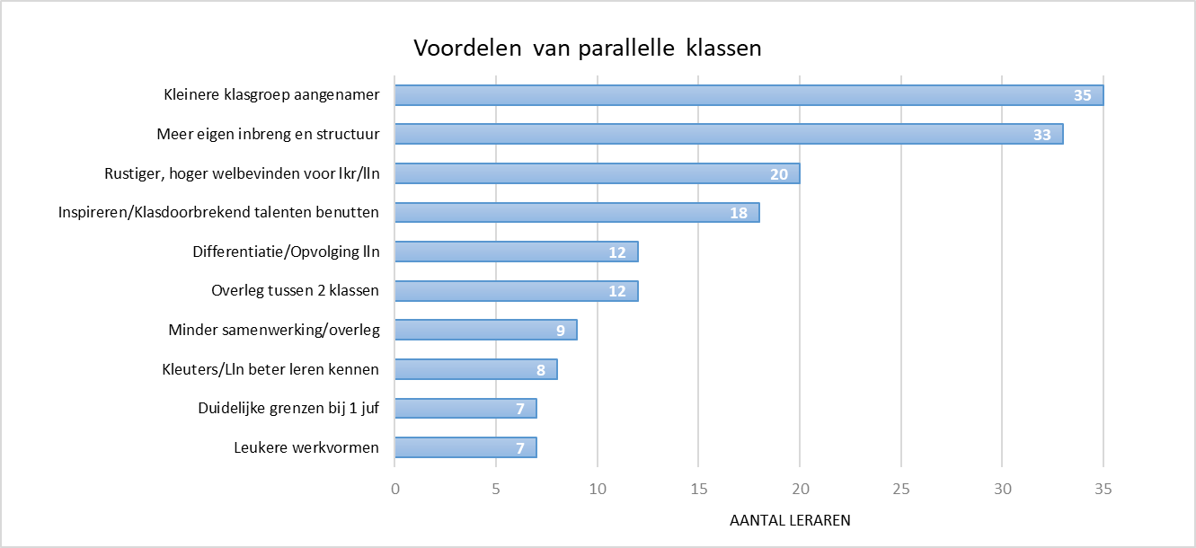

Grafiek 8: De top 10 voordelen van parallelle klassen.

Analyse
De 10 belangrijkste voordelen van parallelle klassen procentueel uitgedrukt zijn:
- 49% Een kleinere klasgroep is aangenamer.
- 46% Je hebt als leerkracht meer eigen inbreng en structuur ten opzichte van teamteaching.
- 28% Rustiger, het welbevinden is hoger zowel voor de leerkrachten als voor de leerlingen.
- 25% Inspirerend, talenten van de leerkrachten klas doorbrekend inzetten.
- 17% Differentiatie en opvolging van de leerlingen.
- 17% Overleg tussen twee klassen.
- 13% Minder samenwerking en overleggen ten opzichte van teamteaching.
- 11% Als leerkracht leer je de kleuters en leerlingen beter kennen.
- 10% Er zijn duidelijke grenzen bij één juf ten opzichte van teamteaching.
- 10% Je kan werken met leukere werkvormen

Nadelen van parallelle klassen
Grafiek 10 zegt ons wat de nadelen zijn van parallelle klassen ten opzichte van teamteachings klassen. De top 10 wordt hier weergegeven in plaats van de volledige lijst.
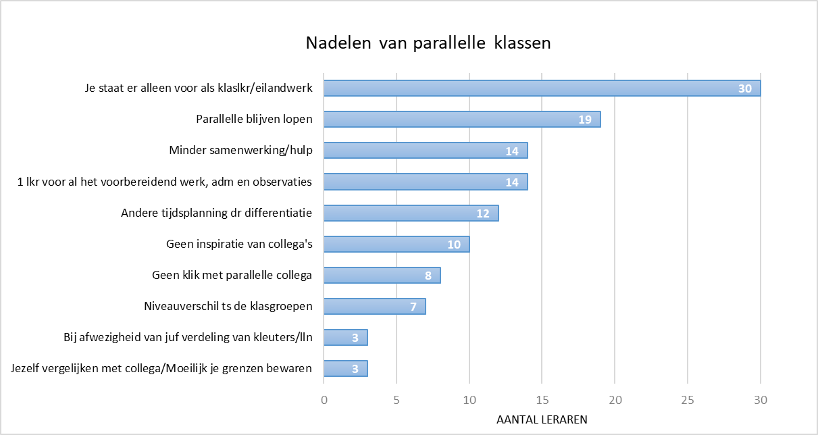

Grafiek 10: De top 10 nadelen van parallelle klassen.

Analyse
De 10 belangrijkste nadelen van parallelle klassen procentueel uitgedrukt zijn:
- 42% Je staat er alleen voor als klasleerkracht. Je werkt op een eiland ten opzichte van teamteaching.
- 27% Parallel te blijven lopen.
- 20% Je hebt minder samenwerking en hulp.
- 20% Je bent maar alleen voor al het voorbereidende werk, administratie en observaties.
- 17% Andere tijdsplanning door differentiatie.
- 14% Geen inspiratie van collega’s ten opzichte van teamteachings.
- 11% Als er geen klik is met je parallelle collega.
- 10% Als er grote niveauverschillen zijn tussen de klasgroepen.
- 4% Bij afwezigheid van de juf verdeling van kleuters/leerlingen.
- 4% Je gaat jezelf vergelijken met je collega. Het is moeilijk om je grenzen te bewaren.

7.2.2. Teamteaching

Voordelen van teamteaching
Grafiek 12 zegt ons wat de voordelen zijn van teamteaching bij de focusgroep. Ik heb hier ook geopteerd om de top 10 weer te geven in plaats van de volledige lijst.
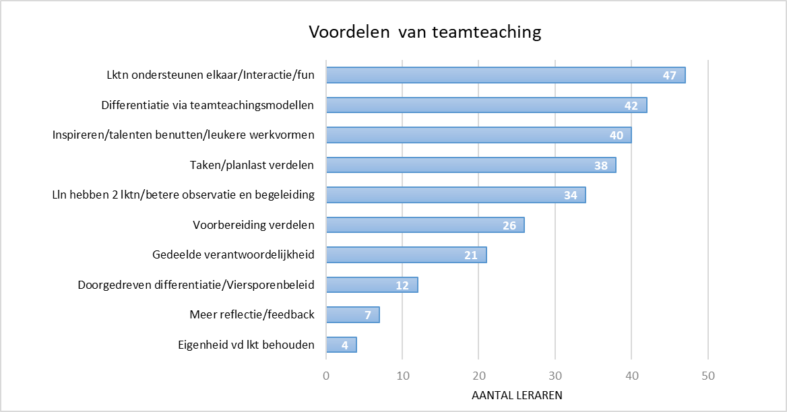

Grafiek 12: De top 10 voordelen van teamteaching

Analyse
De 10 belangrijkste voordelen van teamteaching procentueel uitgedrukt zijn:
- 66% Leerkrachten ondersteunen elkaar. Er is interactie en fun.
- 59% Differentiatie via de teamteachingsmodellen.
- 56% Het werkt inspirerend. Ieders zijn talenten kunnen worden benut en je kan leukere werkvormen gebruiken.
- 54% Leerlingen hebben 2 leerkrachten. Dit zorgt voor een betere observatie en begeleiding.
- 37% De voorbereidingen kunnen verdeeld worden.
- 30% Gedeelde verantwoordelijkheid.
- 17% Je kan aan doorgedreven differentiatie doen. Viersporenbeleid.
- 10% Er is meer reflectie en feedback.
- 6% Eigenheid van de leerkracht blijft behouden.

Nadelen van teamteaching
Grafiek 14 zegt ons wat de nadelen zijn van teamteaching. De top 10 wordt hier weergegeven in plaats van de volledige lijst.
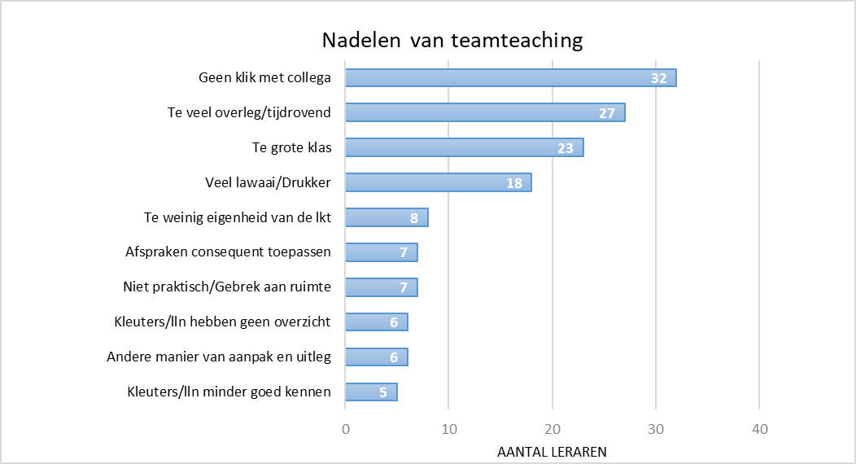

Grafiek 14: De top 10 nadelen van teamteaching

Analyse
De 10 belangrijkste nadelen van teamteaching procentueel uitgedrukt zijn:
- 45% Geen klik met je collega.
- 38% Te veel overleg. Dit is tijdrovend.
- 32% Te grote klas.
- 25% Te veel lawaai. Het is veel drukker.
- 11% Te weinig eigenheid van de leerkracht.
- 10% Afspraken consequent toepassen.
- 10% Niet praktisch door gebrek aan ruimte.
- 8% Kleuters/leerlingen hebben geen overzicht meer.
- 8% Je collega heeft een andere manier van aanpak.
- 7% Je kent je kleuters/leerlingen minder goed.

7.2.3. Wat versta je onder welbevinden
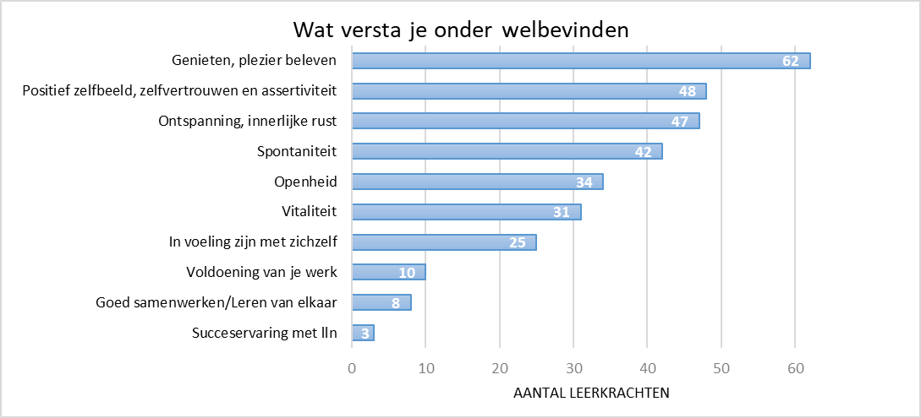

Grafiek 16: Wat versta je onder welbevinden.

Analyse
Wat verstaat de focusgroep onder welbevinden procentueel uitgedrukt :
- 87% Genieten en plezier beleven
- 68% Positief zelfbeeld, zelfvertrouwen en assertiviteit.
- 66% Ontspanning, innerlijke rust.
- 59% Spontaniteit.
- 48% Openheid.
- 44% Vitaliteit.
- 35% In voeling zijn met zichzelf.
- 14% Voldoening van je werk.
- 11% Goed samenwerken en leren van elkaar.
- 4% Succeservaringen met leerlingen.
- 1% van de leerkrachten had er ook nog zelf zaken bij vermeld, zoals:
  - Evenwicht tussen creativiteit en administratie
  - Respect
  - Afwisseling
  - Creativiteit
  - Liefde naar leerlingen toe.

7.2.4. Waar is het welbevinden het hoogst op klasniveau

Drie personen van de focusgroep hebben dit niet ingevuld omdat ze vonden dat ze te weinig tot geen ervaring hadden om dit correct te kunnen inschatten. Waarvoor mijn dank voor de eerlijkheid. Ik heb hier gewerkt met een focusgroep van 68 mensen.

Een klas waarbij alles vlotjes verloopt

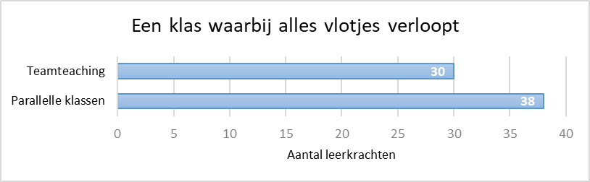

Grafiek 17: Waar is het welbevinden het hoogst als je een klas hebt waarbij alles vlotjes verloopt.

Analyse
44% verkiest teamteaching als alles vlotjes verloopt.. Wat er hier als voordeel bij teamteaching uitspringt is dat ieders zijn talenten kunnen benut worden, waardoor je elkaar kan inspireren. Ook ben je met twee om eens leukere werkvormen uit te proberen. Er zijn gewoon meer mogelijkheden. Hier waren ook geen nadelen aan verbonden.
56% verkiest om te werken met parallelle klassen als alles vlotjes verloopt. De belangrijkst voordelen bij parallelle klassen hierbij zijn dat je autonoom kan werken. De leerkracht kan volledig zichzelf zijn en een kleinere klasgroep werkt aangenamer. Hier waren geen nadelen aan verbonden.
Frapant hier is dat 75% van de leerkrachten met een anciënniteit tussen de 30-40 jaar verkiezen teamteaching in een klas waarbij alles vlotjes verloopt. Let wel 43% hiervan zijn directieleden. Volgens hen is het belangrijkste voordeel is dat samenwerken leidt naar de sleutel tot succes.

Een gemiddelde klas

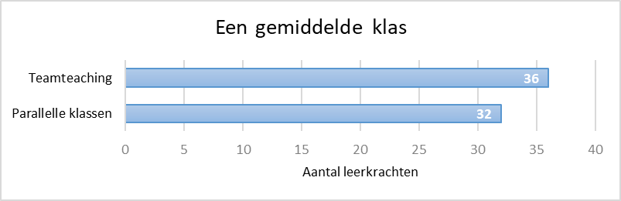

Grafiek 20: Waar is het welbevinden het hoogst als je een klas gemiddelde hebt.

Analyse
53% verkiest teamteaching als alles vlotjes verloopt. Wat er hier als voordeel bij teamteaching uitspringt is dat ieders zijn talenten kunnen benut worden, waardoor je elkaar kan inspireren. Ook ben je met twee om eens leukere werkvormen uit te proberen. Er zijn gewoon meer mogelijkheden. Hier waren ook geen nadelen aan verbonden.
47% verkiest om te werken met parallelle klassen met een gemiddelde klas. De belangrijkst voordelen bij parallelle klassen met een gemiddelde klas zijn dat je autonoom kan werken. De leerkracht kan volledig zichzelf zijn en een kleinere klasgroep werkt aangenamer. Hier waren geen nadelen aan verbonden.
Zoals je merkt zijn de belangrijkste voordelen hetzelfde als bij een klas waarbij alles lotjes verloopt. Ook de percentages verschillen niet echt veel van elkaar. Niet onderling en ook niet bij een klas waarbij alles vlotjes verloopt en bij een gemiddelde klas.

Een moeilijke klas

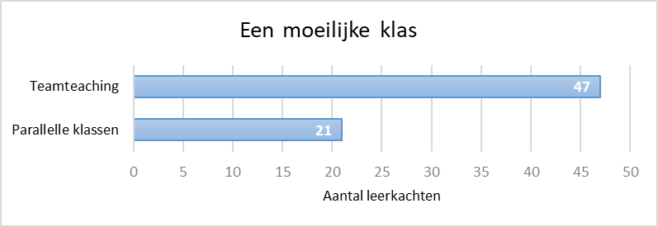

Grafiek 23: Waar is het welbevinden het hoogst als je een klas gemiddelde hebt.

Analyse
69% verkiest teamteaching als het een moeilijke klas is. De grootste voordelen bij teamteaching zijn dat je met twee bent om gedrag en leerlingenproblemen bij te sturen. Je kan hier ook de leerling doorgeven aan je collega indien nodig. Ook kan hier bij elkaar te raden gaan. Je hebt steun aan elkaar wat zeker kan helpen in moeilijke situaties. Hier waren geen nadelen aan verbonden.
31% verkiest parallelle klas als het een moeilijke klas is. Wat er hier als voordeel bij parallelle klassen uitspringt is dat kleinere klasgroepen aangenamer werken. Zowel de kleuters als de leerlingen voelen zich veiliger en rustiger om tot welbevinden te komen. Ook is er meer differentiatie mogelijk. Hier zijn geen nadelen aan verbonden.

7.2.5. Waar is het welbevinden het hoogst in samenwerking met een collega

Drie personen van de focusgroep hebben dit niet ingevuld omdat ze vonden dat ze te weinig tot geen ervaring hadden om dit correct te kunnen inschatten. Waarvoor mijn dank voor de eerlijkheid. Ik heb hier gewerkt met een focusgroep van 68 mensen.

Met een collega waarmee je goed kan samenwerken

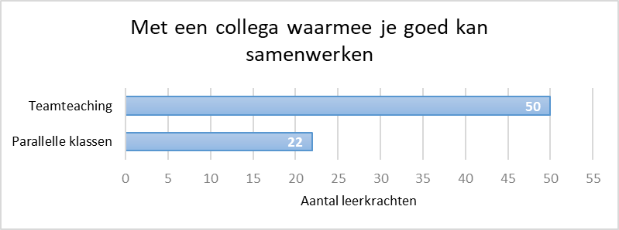

Grafiek 26: Waar is het welbevinden het hoogst met een collega waarmee je goed kan samenwerken.
In deze grafiek hebben vier leerkrachten beide geantwoord, vandaar dat het totaal hier niet 68 maar 72 is. Het aantal leerkrachten die hebben geantwoord blijft hetzelfde, dus ik heb 68 als 100% genomen.

Analyse
78% verkiest teamteaching met een collega waarmee je goed kan samenwerken. De algemene topper komt hier naar boven als grootste voordeel bij teamteaching. Eén op de vier leerkrachten vindt dat samenwerking de sleutel tot succes is. Ieders zijn talenten kunnen benut worden, waardoor je elkaar kan inspireren. Ook ben je met 2 om eens leukere werkvormen uit te proberen. Er zijn gewoon meer mogelijkheden. Het enige nadelige, vooral bij kleuters, is dat de groep groot is zodat het overzicht minder is, het is veel drukker en er is meer lawaai.
37% verkiest parallelle klassen met een collega waarmee je goed kan samenwerken. 5% van de leerkrachten hebben als voordeel opgegeven dat autonomie een rol speelt en het feit dat de leerkracht zichzelf kan zijn.
Frapant is dat de twee uiterste in anciënniteit unaniem gaan voor teamteaching. Dus zowel de groep van 0-5 jaar als de groep van 30-40 jaar anciënniteit verkiezen teamteaching met een collega waarmee je goed kan samenwerken.

Met een collega waarmee je af en toe compromissen moet sluiten om verder te kunnen

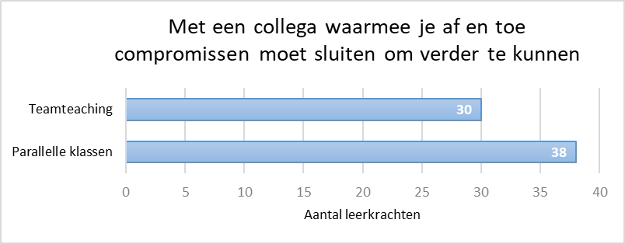

Grafiek 29: Waar is het welbevinden het hoogst met een collega waarmee je af en toe compromissen moet sluiten om verder te kunnen.

Analyse
44% verkiest teamteaching met een collega waarmee je af en toe compromissen moet sluiten om verder te kunnen. Als voordeel wordt hier aangehaald dat overleg moet kunnen, compromissen sluiten is een natuurlijk proces en de sleutel tot succes. Als nadeel geeft 10% wel aan dat het uitputtend is als je niet overeenkomt met je collega en je constant moet aanpassen. Dit geeft frustraties en is nefast voor de motivatie en het welbevinden.
56% verkiest parallelle klassen met een collega waarmee je af en toe compromissen moet sluiten om verder te kunnen. 14% verkiest als voordeel autonomer te werken, zodat je jezelf meer kan zijn.

Met een moeilijke collega

Grafiek 33: Waar is het welbevinden het hoogst met een moeilijke collega.

Analyse
3% verkiest teamteaching met een moeilijk collega. De enige leerkracht die hiervoor koos schreef het volgende als reden. Je krijgt een ander beeld van die bepaalde collega door samen te werken en het is een uitdaging voor je eigen reflectie.
97% verkiest parallelle klassen met een moeilijke collega. De voordelen hier zijn dat je autonoom kan werken. Je kan jezelf blijven in je eigen klas, zo behoudt ieder zijn eigen stijl. Als nadeel gaf 20% wel aan dat het een hoop frustraties bezorgt en nefast is voor de motivatie. 12% ziet niet overeen komen met een collega écht als nadeel en 7% vinden het een nadeel dat kleuters en leerlingen dit ook voelen.
Het is dus noodzakelijk om overeen te komen met je collega om aan teamteaching te kunnen doen. Dit is de eerste vereiste.

Conclusie

Met mijn 15 jaar ervaring in het geven van trainingen en coachings zie ik hier nog een weg die moet worden afgelegd voor alle leerkrachten die met teamteaching gaan starten. Iedereen heeft er al wel eens over gehoord en denkt te weten wat het ongeveer inhoud. Ik hoor het al zeggen, zo moeilijk is dat toch niet.
Enkel via de juiste aanpak tijdens een praktische training, met achteraf de nodige opvolgingen via coaching kan je de basis instap verhogen. Ik bedoel hiermee dat je samen met je (toekomstige) teamteachingspartner(s) of schoolteam deze opleiding volgt. Zo ga je samen voor een nieuw doel en bereid je het samen voor met begeleiding.
Je hoeft zelf niet eerst alle obstakels te ondervinden. Voorbereid sta je sterker om eraan te beginnen. Samen is de sleutel tot succes.

Eerste onderzoeksfase

Uit de interviews is duidelijk gebleken dat het welbevinden stijgt bij teamteaching. Dit merk je aan kleine zaken, maar zeer belangrijke zaken. Zo heb je een gedeelde verantwoordelijkheid voor alles. Er kwam ook duidelijk in naar voor dat je samen kan bespreken wie wat graag doet om zo de taken in ieders voordeel te verdelen. Het zorgt ervoor dat je meer fun hebt in je werk en vooral minder stress. Als het eens een daggetje wat minder gaat dan heb je je collega die de dag minder zwaar maakt.
Het grote nadeel, tijdens mijn observaties is dat een klas van 29 leerlingen waar iedereen op elkaar zit te veel is, ook voor teamteaching.

Bij parallelle klassen is het grote voordeel dat je nog steeds je eigen klas hebt, wat blijkbaar voor vele nog wel belangrijk is. Het nadeel is dat je ‘alles’ moet bespreken als je écht parallel wil lopen.

Voor startende leerkrachten is enerzijds teamteaching ideaal, omdat de beginnende leerkrachten via de verschillende teamteachingsmodellen kunnen groeien in de job. Anderzijds zijn parallelle klassen interessant om te leren omgaan met autonomie in je klas. Als leerkracht moet je beide kunnen.

Tweede onderzoeksfase

9.2.1. Co-creatie bijeenkomst Universiteit Antwerpen

Begin januari was er een de co-creatie bijeenkomst over teamteaching, georganiseerd door M. Simons, E. Struyf en J. van de Hauwe, op de UA. Hier werd er een opstartende brainstorm georganiseerd met een 30-tal directeurs, netwerkverantwoordelijken per koepel, beleidsmensen van het onderwijs.
Tijdens de brainstorm kwam de vraag: ‘Welke zaken interessante zouden zijn om te onderzoeken rond teamteaching.” Wat zeer opvallend was dat in de zes werkgroepen het woord welbevinden meermaals vermeld werd. Hier zie je duidelijk dat men zelfs op beleidsniveau graag zou willen weten wat de impact van welbevinden is bij teamteaching.
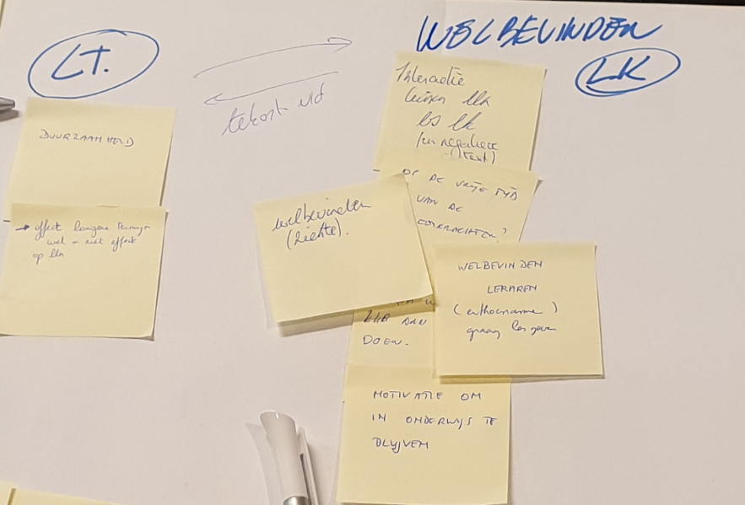

Figuur 9: Vermelding welbevinden bij co-creatie blauwe werkgroep UA.
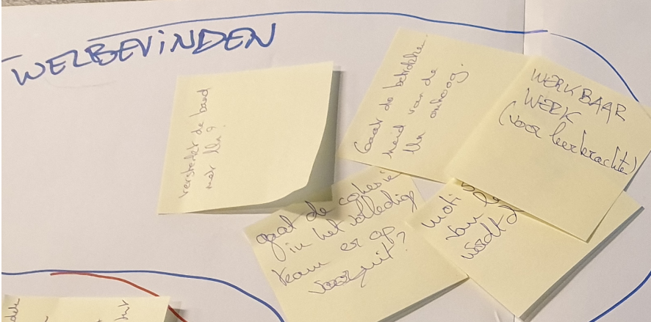

Figuur 10: Vermelding welbevinden rode werkgroep co-creatie UA.

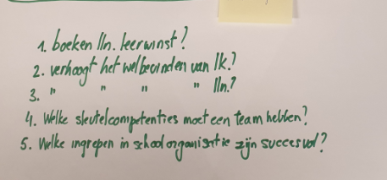

Figuur 11: Vermelding welbevinden gele werkgroep co-creatie UA.

9.2.2. Voordelen van parallelle klassen

Hier bespreek ik de voordelen in volgorde van belangrijkheid aangegeven door de focusgroep.

Het grootste voordeel is dat de klasgroep kleiner is zodat de leerkracht meer eigen inbreng en structuur heeft in zijn klas. Dit zorgt ervoor dat het rustiger is met als belangrijk voordeel dat het welbevinden van de leerkracht en de leerlingen hoger ligt dan bij teamteachingsklassen. Bij parallelle klassen heb je ook nog het voordeel zoals bij teamteachings dat je klasdoorbrekend de talenten van de leerkrachten kan benutten, dit werkt inspirerend. Ook heb je het voordeel dat je er niet alleen voorstaat want je hebt overlegmogelijkheden als je wil tussen de twee klassen en tegelijkertijd heb je niet het nadeel van teamteaching dat je voor alles moet samenwerken en overleggen.

In mindere mate maar toch nog belangrijk is dat je als enige juf van de klas de kleuters/leerlingen beter kan leren kennen. Ook heb je meer impact, één juf spreekt.
Een kleinere klasgroep geeft ook de mogelijkheid om met leukere werkvormen te experimenteren.

9.2.3. Nadelen van parallelle klassen

Hier bespreek ik de nadelen in volgorde van belangrijkheid aangegeven door de focusgroep.

Het grootste nadeel ten opzichte van teamteaching is dat je er alleen voor staat als klasleerkracht. Het is ook niet altijd even evident om parallel te blijven lopen. Het feit dat je er alleen voorstaat zorgt er ook voor dat je minder hulp hebt aan elkaar en dat je het voorbereidend werk, de administratie, de observaties allemaal alleen moet doen. Het grote probleem bij parallel blijven lopen is vooral de differentiatie die anders verloopt tov de parallelle klas. Ngl de samenwerking heb je soms minder inspiratie van je collega, zeker als er geen klik is. Ook het niveauverschil van de klasgroepen kan een rol spelen in het parallel lopen.

9.2.4. Voordelen van teamteaching

Hier bespreek ik de voordelen in volgorde van belangrijkheid aangegeven door de focusgroep.

Belangrijk bij teamteaching is dat de leerkrachten elkaar ondersteunen, er is interactie en dit zorgt voor meer fun. Je kan meer variëren in differentiatiemogelijkheden door de teamteachingsmodellen. Het is ook fijn om elkaar te inspireren, elkaars talenten te benutten en leukere werkvormen toe te passen omdat je met twee bent. Het werk wordt verdeeld, zowel de taken, planlast als de voorbereiding, maar ook de observatie, begeleiding. Dit alles geeft meer tijd om doorgedreven te kunnen differentiëren, zoals bijvoorbeeld bij viersporenbeleid. Je groeit samen door meer reflectie en feedback. Dit alles kan enkel en alleen als er een goede klik is met je teamteachingscollega. Zo kan je je eigenheid behouden als leerkracht.

9.2.5. Nadelen van teamteaching

Hier bespreek ik de nadelen in volgorde van belangrijkheid aangegeven door de focusgroep.
Als belangrijkste nadelen bij teamteaching geeft men aan dat er geen klik is met je collega. Ook kan het tijdrovend zijn door te veel overleg. Spijtig genoeg wordt teamteaching meestal gecombineerd met klassen met te veel leerlingen, dit zorgt voor te veel lawaai en drukte.
In minder mate maar toch ook wel belangrijk is dat de eigenheid soms van de leerkracht teniet wordt gedaan, de afspraken worden niet consequent toegepast en het is niet altijd even praktisch door gebrek aan ruimte. Ook kleuters en leerlingen hebben geen overzicht in zo een grote groep.

9.2.6. Welbevinden

Als enerzijds 45% interactie en fun het belangrijkste voordeel vindt bij teamteaching en anderzijds 87% genieten en plezier maken het belangrijkst vindt bij welbevinden.
Dan kunnen we hier concluderen dat leerkrachten die kiezen voor teamteaching een hogere graad van welbevinden hebben.

Bij parallelle klassen staat fun er zelfs niet tussen, daar gaat het meer over kleinere klasgroepen (49%), meer eigen inbreng (46%) en meer rust (28%). Dit doet het welbevinden natuurlijk ook wel stijgen, want daar staat tegenover: Meer zelfvertrouwen (67%), innerlijke rust (66%).

9.2.7. Welbevinden op klasniveau

Als alles vlotjes verloopt verkiezen één op de vier leerkrachten om in een parallelle klas te werken. Vooral omdat ze graag autonoom werken om zo volledig zichzelf te kunnen zijn. Zichzelf kunnen zijn zorgt voor rust, verhoogt zelfvertrouwen en in veel gevallen plezier. Deze drie kwaliteiten staan het hoogst genoteerd bij welbevinden.

9.2.8. Welbevinden in samenwerking met een collega

9.3. Eindconclusie

Het is duidelijk dat de directie overtuigd is van teamteaching, zij zijn hier bijna unaniem van overtuigd dat teamteaching het welbevinden van de leerkrachten doet stijgen ten opzichte van parallelle klassen. Toch zijn er wel een aantal kanttekeningen waar zeker rekening mee moet gehouden worden.

De grote van de klassen speelt hier een heel belangrijke rol. Ik merk dat parallelle klassen meestal worden gekozen omdat je, zoals in mijn onderzoeksvraag was opgegeven, in vele gevallen met minder leerlingen in een klas zit. Spijtig genoeg wordt teamteaching gekoppeld aan klassen met veel leerlingen/kleuters. Er is in sommige gevallen (ik denk nu aan de kleuters) zelfs bijna geen limiet meer. Dit zorgt ervoor dat alle voordelen van teamteaching teniet worden gedaan.

Ook is het van belang dat de leerkracht weet waaraan hij begint en vooraf een praktische training krijgt waarin hij alle mogelijkheden van teamteaching leert.

Het grote voordeel met teamteaching is dat er veel meer mogelijkheden zijn die kunnen benut worden: talenten, elkaar inspireren, gedeelde verantwoordelijkheid, meer fun, je bent voor alles met twee.

Het voordeel van parallelle klassen is dat ze met minder leerlingen in een klas zitten. Hierdoor is het vaak rustiger en de leerkracht heeft meer eigen inbreng.

Andere conclusies geven ook het volgende aan:

Als alles vlot verloopt in de klas dan ligt de keuze van parallelle klassen of teamteaching eerder bij de persoonlijke voorkeur om autonoom te werken of liever alles samen te delen. Ik denk dat hier de struikelblok vooral ligt bij het onbekende. Elke leerkracht heeft zijn eigen manier van lesgeven en is niet gewoon om alles samen te doen. Hier is de juiste opleiding ‘samen met je teamteacherscollega’ de oplossing.

Ik merk wel dat teamteaching dé voorkeur is, op voorwaarde dat je goed kan samenwerken met je collega en als er iets niet 100% vanzelf loopt, zoals bijvoorbeeld een moeilijkere klas. Dan grijpen de meeste naar extra steun, wat zeer logisch is. Aangezien er in de realiteit bijna geen klassen meer zijn waar alles vlotjes en vanzelf verloopt lijkt het me ook logisch dat bij teamteaching het welbevinden hoger zou kunnen liggen.

Welbevinden is afhankelijk van heel veel factoren. Als ik alles op een rijtje zet lijkt het me ideaal om het beste van de 2 werelden te combineren. Laat ons terug naar klassen met minder leerlingen gaan, waarbij er met een wand kan gewerkt worden.
Wand gesloten parallelle werking
Wand open teamteaching
Op deze manier kunnen leerkrachten samen beslissen of ze bepaalde zaken autonoom doen en andere samen. Dit doet het welbevinden op alle gebied stijgen.

In het teamteachingsmodel zit het eigenlijk al een beetje in, nl parallelle teamteaching. Het enig nadeel momenteel is dat dit dan in één lokaal moet gebeuren.
De lokalen zijn vaak te klein voor het groot aantal leerlingen. De klassen worden overladen. Dit is natuurlijk een probleem dat wij als leerkrachten niet kunnen oplossen. Hier moet het beleid zich over buigen.

10. Bronnenlijst

Begeer, H., & Vanleke, L. (2015). Cocreatie is ... (1ste editie). Leuven: Lannoo Campus.
Bohlmeijer, E., Bolier, L., Westerhof, G. J., & Walburg, J. A. (2019). Handboek positieve psychologie: theorie, onderzoek en toepassingen (6de editie). Amsterdam, Nederland: Boom.
Deboes, T. (2017, 6 april). Hoe begin je aan co-teaching? Geraadpleegd op 10 januari 2020, van https://www.klasse.be/33930/hoe-begin-aan-co-teaching/
De Lee, L., & De Volder, I. (2009). Bevraging van het welbevinden bij leerlingen in het basisonderwijs. Geraadpleegd van http://ethesis.net/welbevinden/welbevinden.pdf
Devos, G., Vanblaere, B., & Bellemans, L. (2018). Stress en welbevinden bij schoolleiders: Samenvatting van de onderzoeksresultaten en de aanbevelingen. Geraadpleegd van http://steunpuntsono.be/wp-content/uploads/2018/04/SONO2017_VrijeRuimte_Praktijkbrochure_StressDirecties.pdf
Fluijt, D. (2014). Prisma co-teaching (1ste editie). Leuven: Acco Uitgeverij.
Fluijt, D. (2020, 15 januari). Lezing “Co-teaching” door Dian Fluijt op GO!esting GO!Antwerpen. Geraadpleegd op 15 januari 2020, van https://sites.google.com/go-antwerpen.be/goesting/ontdek-het-menu?authuser=0
Fluijt, D., Struyf, E., & Bakker, C. (2016). Samen lesgeven: co-teaching in de praktijk (1ste editie). Kalmthout: Pelckmans Pro.
Geschiedenis. (2020, 8 mei). Geraadpleegd op 15 mei 2020, van http://www.steinerschoolgent.be/geschiedenis/
Haeck, M., & Van den Brande, M. (2012, 8 september). Samen voor de klas, ook op mijn school? . School en visie. Geraadpleegd van https://co-teachingvoorinclusie.weebly.com
Koot, S. (2011). Co-teaching: krachtig gereedschap bij de begeleiding van leraren (2de editie). Huizen, Nederland: Pica.
Koot, S. (2012). Co-teaching (2de editie). Huizen, Nederland: Pica.
Koot, S. (2017). Co-teaching (1ste editie). Huizen, Nederland: Uitgeverij Pica.
Laevers, F. (1998). Een procesgericht kindvolgsysteem voor leerlingen: handleiding. Leuven: Centrum voor ervaringsgericht onderwijs.
Laevers, F. (2016). Welbevinden en betrokkenheid als toetsstenen voor kwaliteit in de kinderopvang (BKK2016003_LR_DEF). Geraadpleegd van file:///C:/Users/Maxim/Downloads/Kennisdossier_BKK2016003_LR_DEF.pdf
Larock, V. R.-., Royackers, J., & Van Waes, J. (2017, 12 december). Over schoolmakers/publicaties/. Geraadpleegd op 28 december 2019, van https://www.schoolmakers.be/over-schoolmakers/publicaties/
Larock, Y. (2017, 19 december). Co-teaching en de school als lerende organisatie. Geraadpleegd op 4 januari 2020, van https://www.schoolmakers.be/blog/co-teaching-en-school-als-lerende-organisatie/
Marzano, R. J., & Pickering, D. J. (2016). Betrokkenheid! (1ste editie). Rotterdam, Nederland: Bazalt Educatieve Uitgaven.
Meirsschaut, M., & Ruys, I. (2017). Team teaching: Wat, waarom, hoe en met welke resultaten? (SONO_2017.OL2_.2_2_vrijgegeven). Geraadpleegd van http://steunpuntsono.be/wp-content/uploads/2017/10/SONO_2017.OL2_.2_2_vrijgegeven.pdf
Meirsschaut, M., & Ruys, I. (2018). Teamteaching: samen onderweg. Een leidraad voor de praktijk [Brochure]. Gent: SONO Geraadpleegd op 28 februari 2020, van https://www.arteveldehogeschool.be/sites/default/files/projectfiche/leidraad_teamteaching_samen_onderweg.pdf
Meirsschaut, M., & Ruys, I. (2018). Teamteaching: Beweegredenen, randvoorwaarden en implicaties voor leerlingen, leraren en hun school (SONO/2018.OL2.2/1). Geraadpleegd van http://steunpuntsono.be/wp-content/uploads/2019/02/SONO2018.OL2_.2_1_vrijgegeven.pdf
‘No Child Left Behind Act’ https://www2.ed.gov/policy/elsec/leg/esea02/index.html. (2001). Geraadpleegd op 20 februari 2020, van https://www.ed.gov/policy
Pollefliet, L. (2016). Schrijven: van verslag tot eindwerk (8ste editie). Gent: Academia Press.
Simons, M. (2014, 18 september). Samen sterk? Aspirant-leraren als partners in de klas [Symposium]. Geraadpleegd op 10 januari 2020, van https://steunpuntssl.be/Nieuws_en_activiteiten/presentaties-studiedag-18-september-2014/marlies-baeten-symposium-1.pdf
Simons, M., Struyf, E., & van den Hauwe, J. (2020, 10 januari). Co-creatiebijeenkomst over teamteaching UA [Voorbereiding tot wetenschappelijk onderzoek in samenwerking met Arteveldehogeschool, AP Hogeschool, UAntwerpen, UGent]. Geraadpleegd op 10 januari 2020, van https://outlook.live.com/mail/0/search/id/AQQkADAwATM3ZmYAZS1lMDcyLTAyN2MtMDACLTAwCgAQAIehcRheoq5MgNz%2Fe%2B8kBEU%3D
Vaes, V. R.-. (2017, 12 oktober). Presentatie bij workshop ‘Co-teaching’. Geraadpleegd op 4 januari 2020, van https://www.schoolmakers.be/materiaal/presentatie-workshop-co-teaching/
van der Donk, C., & van Lanen, B. (2016). Praktijkonderzoek in de school (3de editie). Bussum, Nederland: Coutinho.
Vanblaere, B., & Bellemans, L. (2018). Stress en welbevinden bij schoolleiders: Een analyse van bepalende factoren en van vereiste randvoorwaarden (SONO/2017.VrijeRuimte/1). Geraadpleegd van https://docplayer.nl/105259193-Stress-en-welbevinden-bij-schoolleiders-een-analyse-van-bepalende-factoren-en-van-vereiste-randvoorwaarden.html
Vandevelde, M. (2017). Co-teaching op school (1ste editie). Brussel: Politeia.
Vergeer, F. (2001). Autonomie en welbevinden: een onderzoek naar de relatie tussen autonoom handelen van leerlingen en hun welbevinden op school. Wageningen, Nederland: Ponssen & Looyen.
Vervelghe, B. (2014). Samen op ontdekking. Geraadpleegd van https://www.scriptiebank.be/sites/default/files/BP%20Vervelghe%20Britt.pdf

11. Lijst met gebruikte tabellen – grafieken – figuren

Tabellen
Tabel 1: Overzicht van conceptualiseringen van co-teaching (CT) en team teaching (TT) in internationale literatuur. (Meirsschaut, M., & Ruys, I. 2017)

Grafieken
Grafiek 1: Het totaal aantal ingevulde vragenlijsten opgesplitst per onderwijssoort.
Grafiek 2: Het totaal aantal ingevulde vragenlijsten opgesplitst per ambt.
Grafiek 3: Het totaal aantal ingevulde vragenlijsten opgesplitst per geslacht.
Grafiek 4: Het totaal aantal ingevulde vragenlijsten opgesplitst per leeftijdscategorie.
Grafiek 5: Het totaal aantal ingevulde vragenlijsten opgesplitst per anciënniteit.
Grafiek 6: Het totaal aantal ingevulde vragenlijsten opgesplitst per aantal jaren ervaring in parallelle klassen.
Grafiek 7: Het totaal aantal ingevulde vragenlijsten opgesplitst per aantal jaren ervaring met teamteaching.
Grafiek 8: De top 10 voordelen van parallelle klassen.
Grafiek 9: Volledige lijst van alle voordelen van parallelle klassen
Grafiek 10: De top 10 nadelen van parallelle klassen.
Grafiek 11: Volledige lijst van alle nadelen van parallelle klassen.
Grafiek 12: De top 10 voordelen van teamteaching
Grafiek 13: Volledige lijst van alle voordelen van teamteaching
Grafiek 14: De top 10 nadelen van teamteaching
Grafiek 15: Volledige lijst van alle nadelen van teamteaching.
Grafiek 16: Wat versta je onder welbevinden.
Grafiek 17: Waar is het welbevinden het hoogst als je een klas hebt waarbij alles vlotjes verloopt.
Grafiek 18: De voordelen van teamteaching waarbij alles vlotjes verloopt
Grafiek 19: De voordelen van een parallelle klas waarbij alles vlotjes verloopt
Grafiek 20: Waar is het welbevinden het hoogst als je een klas gemiddelde hebt.
Grafiek 21: De voordelen van teamteaching bij een gemiddelde klas
Grafiek 22: De voordelen van een parallelle klas bij een gemiddelde klas
Grafiek 23: Waar is het welbevinden het hoogst als je een klas gemiddelde hebt.
Grafiek 24: De voordelen van teamteaching bij een moeilijk klas
Grafiek 25: De voordelen van een parallelle klas bij een moeilijk klas
Grafiek 26: Waar is het welbevinden het hoogst met een collega waarmee je goed kan samenwerken.
Grafiek 27:De voordelen van teamteaching met een collega waarmee je goed kan samenwerken.
Grafiek 28:De voordelen van parallelle klassen met een collega waarmee je goed kan samenwerken
Grafiek 29: Waar is het welbevinden het hoogst met een collega waarmee je af en toe compromissen moet sluiten om verder te kunnen.
Grafiek 30: De voordelen van teamteaching met een collega waarmee je af en toe compromissen moet sluiten om verder te kunnen.
Grafiek 31: De nadelen van teamteaching met een collega waarmee je af en toe compromissen moet sluiten om verder te kunnen
Grafiek 32: De voordelen van parallelle klassen met een collega waarmee je af en toe compromissen moet sluiten om verder te kunnen
Grafiek 33: Waar is het welbevinden het hoogst met een moeilijke collega.
Grafiek 34: De voordelen van parallelle klassen met een moeilijke collega.
Grafiek 35: De nadelen van parallelle klassen met een moeilijke collega.

Figuren

Figuur 1: Definitie van co-teaching volgens Fluijt, Bakker & Struyf (2016)
Figuur 2: Overzicht van de 6 teamteachingsmodellen
Figuur 3: Teamteachingsmodel: Observerende teamteaching
Figuur 4: Teamteachingsmodel: Assisterende teamteaching
Figuur 5: Teamteachingsmodel: Alternatieve teamteaching
Figuur 6: Teamteachingsmodel: Parallelle teamteaching
Figuur 7: Teamteachingsmodel: Station teamteaching
Figuur 8: Teamteachingsmodel: Complementaire teamteaching
Figuur 9: Vermelding welbevinden bij co-creatie blauwe werkgroep UA.
Figuur 10: Vermelding welbevinden rode werkgroep co-creatie UA.
Figuur 11: Vermelding welbevinden gele werkgroep co-creatie UA.

12. Bijlagen

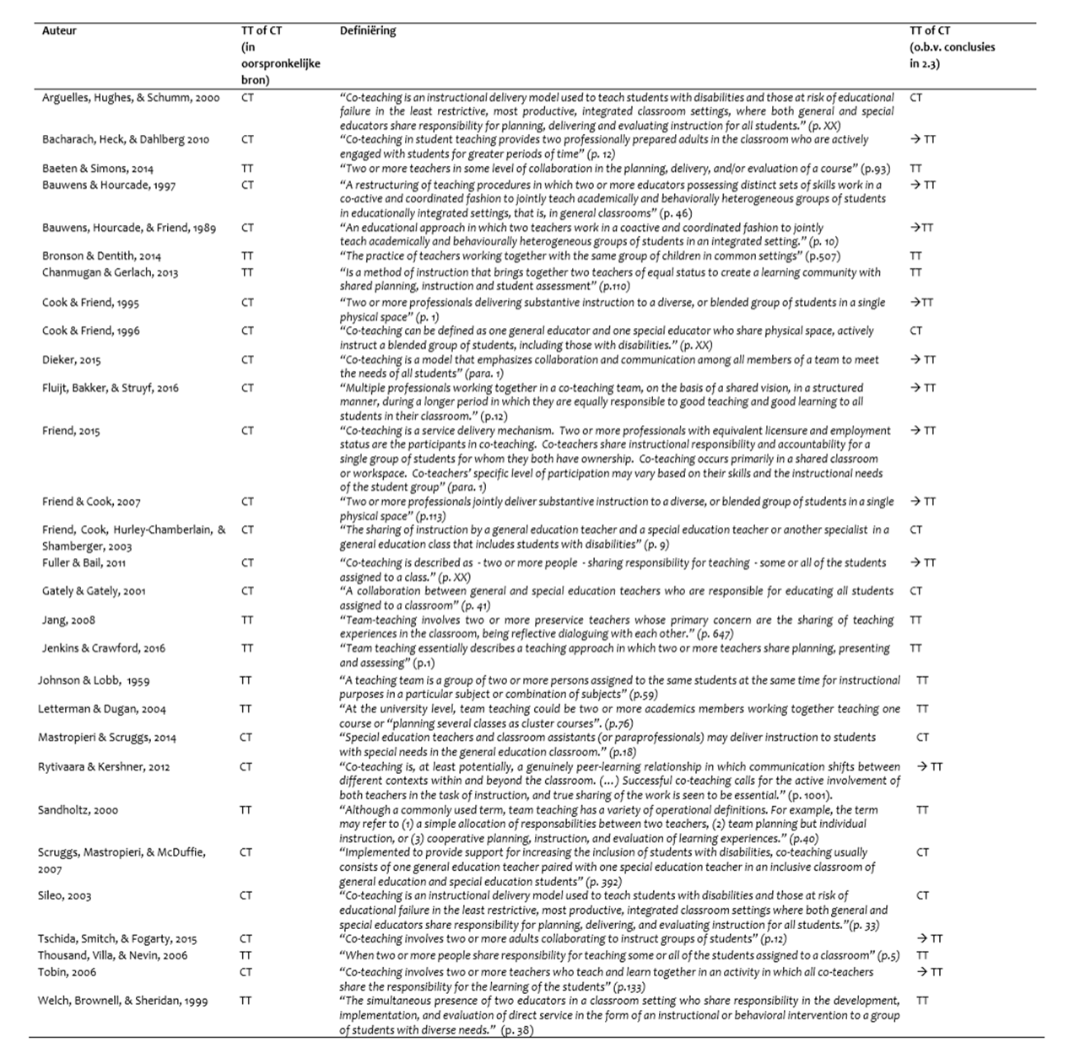
12.1. Bijlage 1: Tabel 1: Overzicht van conceptualiseringen van co-teaching (CT) en team teaching (TT) in internationale literatuur.

Tabel 1: Overzicht van conceptualiseringen van co-teaching (CT) en team teaching (TT) in internationale literatuur. (Meirsschaut, M., & Ruys, I. 2017)

12.2. Bijlage 2: Vragenlijst eerste onderzoeksfase



12.3. Bijlage 3: Vragenlijst tweede onderzoeksfase
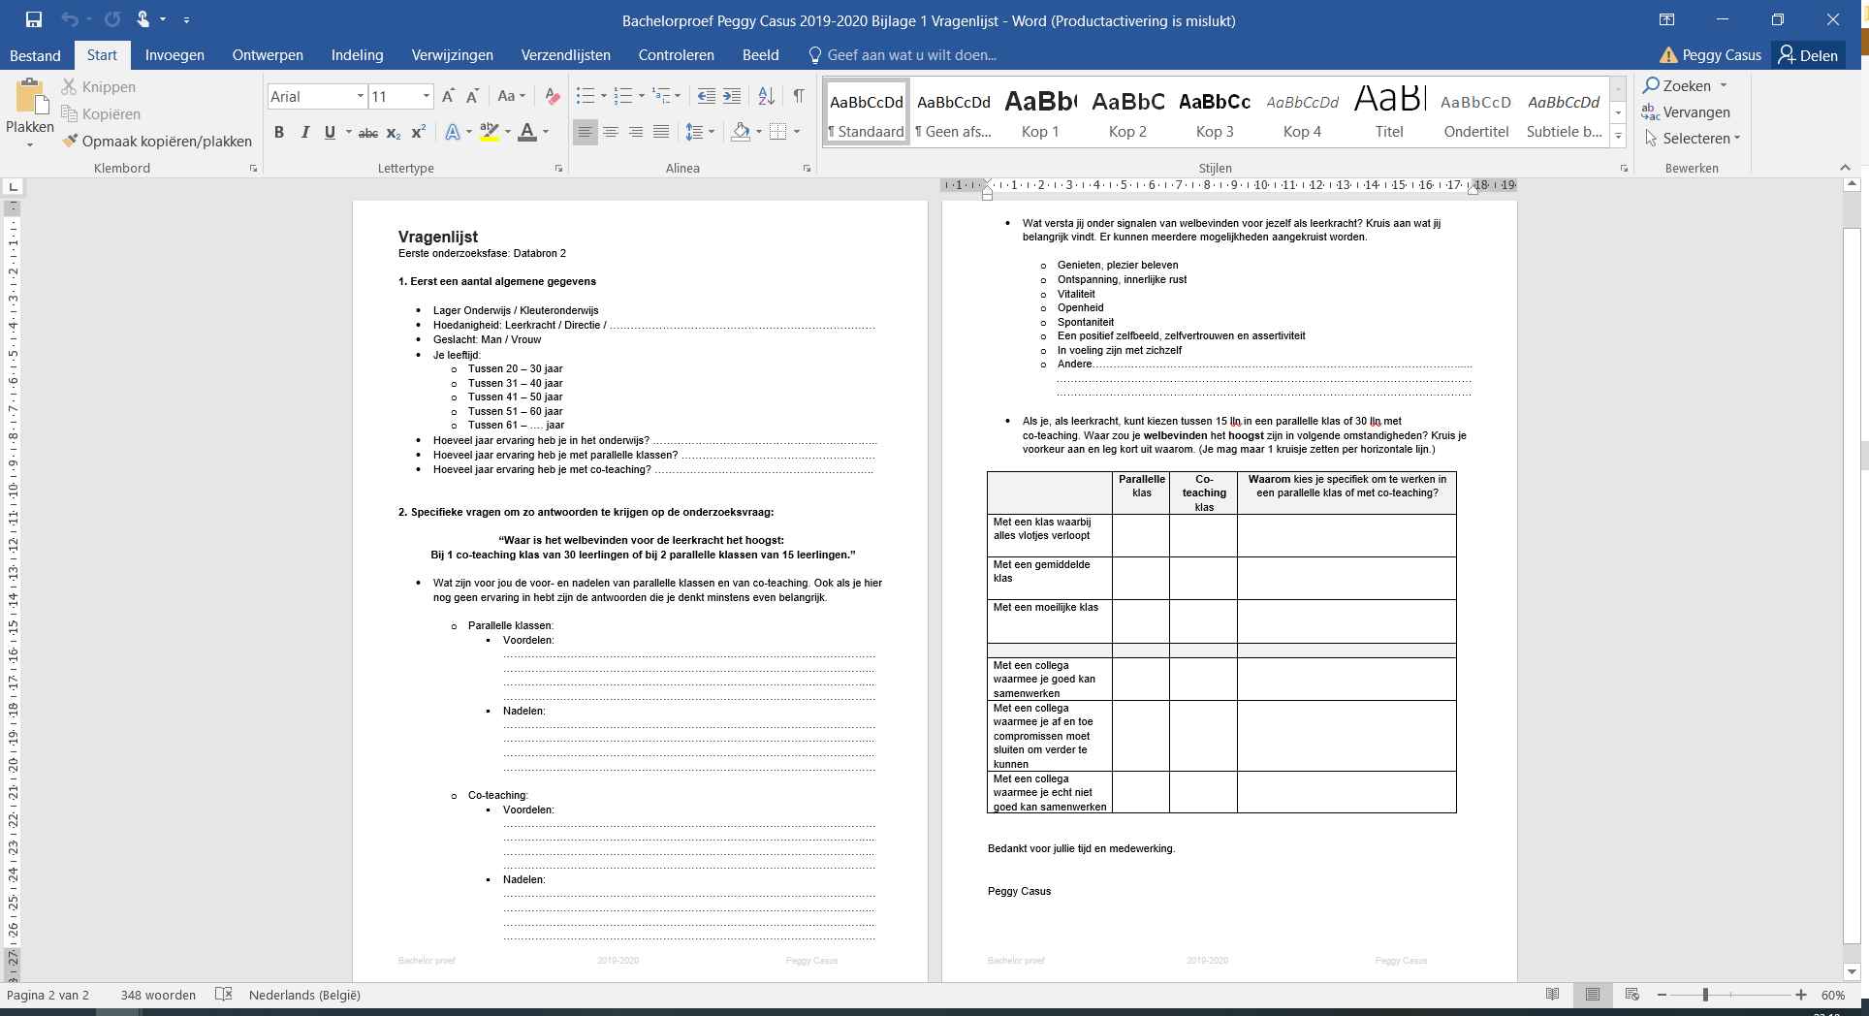

12.4. Bijlage 4: Grafiek 9: Alle voordelen van parallelle klassen

Je merkt dat sommige voordelen contradictorisch zijn tov elkaar. Dit komt omdat bijvoorbeeld leerkracht A het een voordeel vindt dat het materiaal kan worden uitgewisseld, terwijl leerkracht B het juist een voordeel vindt dat hij zijn eigen materiaal kan gebruiken. Leerkracht A bekijkt het vanuit één klas of twee parallelle klassen, leerkracht B bekijkt het vanuit parallelle klassen tov teamteaching.
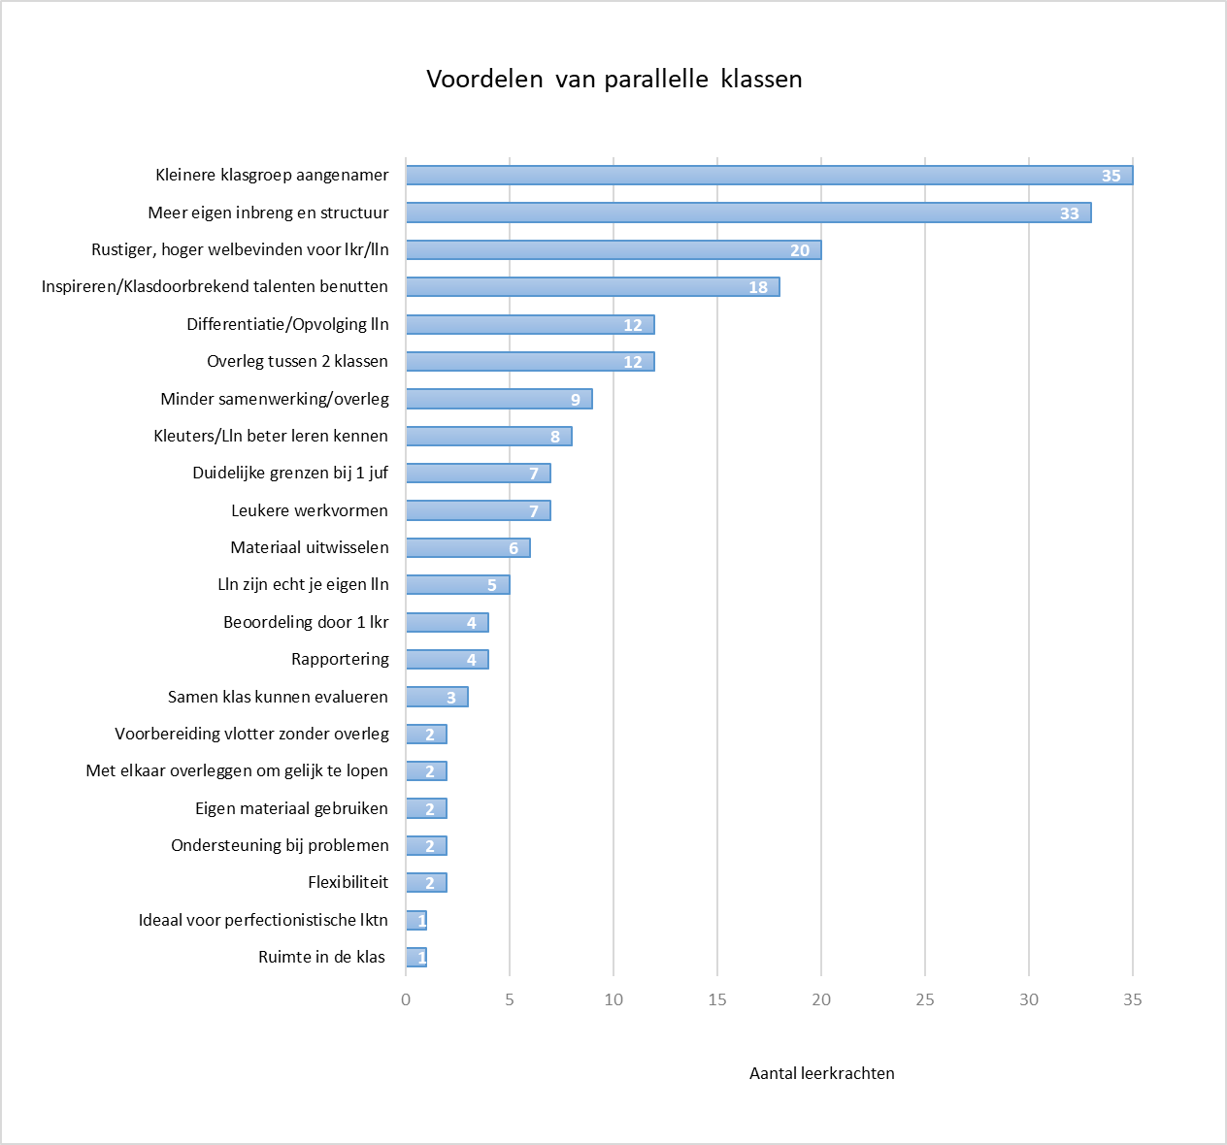

Grafiek 9: Alle voordelen van parallelle klassen

12.5. Bijlage 5: Grafiek 11: Alle nadelen van parallelle klassen

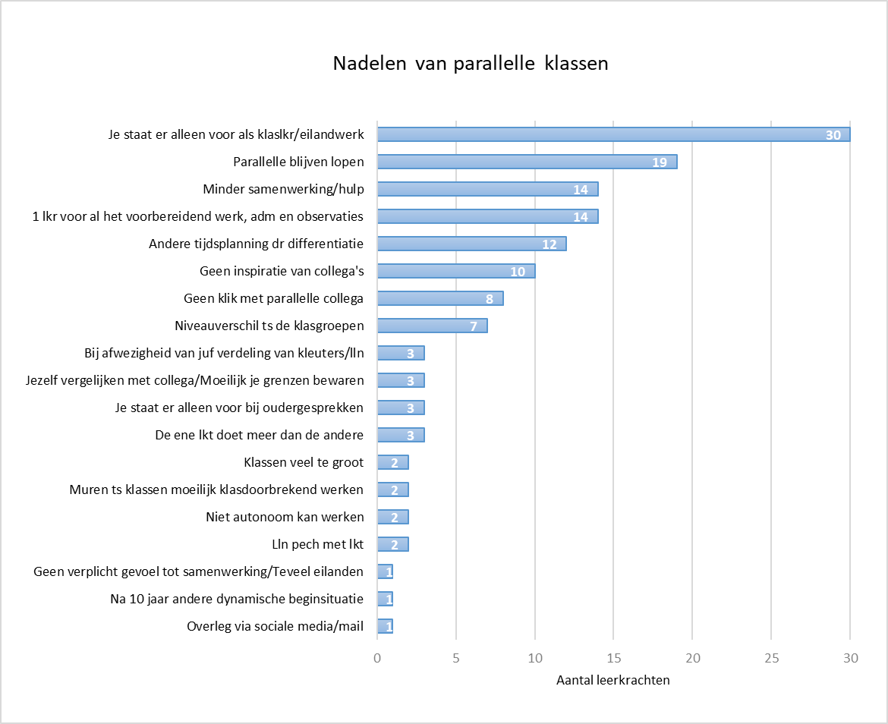

Grafiek 11: Alle nadelen van parallelle klassen

12.6. Bijlage 6: Alle voordelen van teamteaching

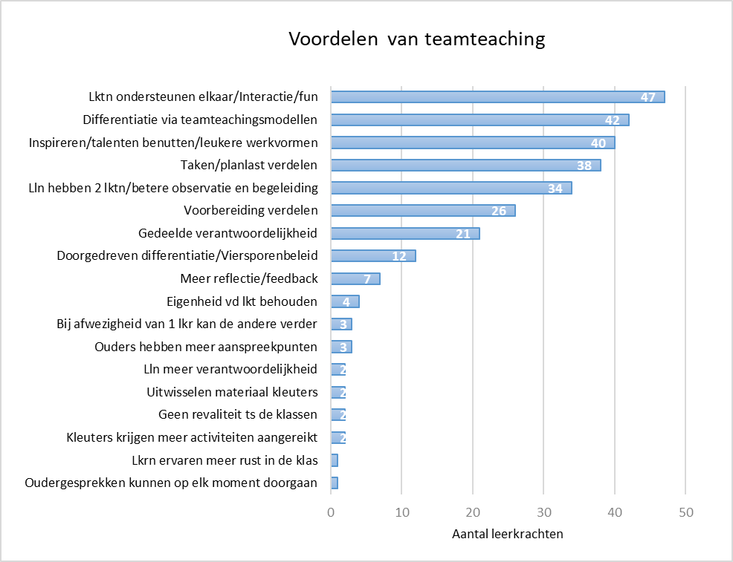

Grafiek 13: Alle voordelen van teamteaching

12.7. Bijlage 7: Alle nadelen van teamteaching

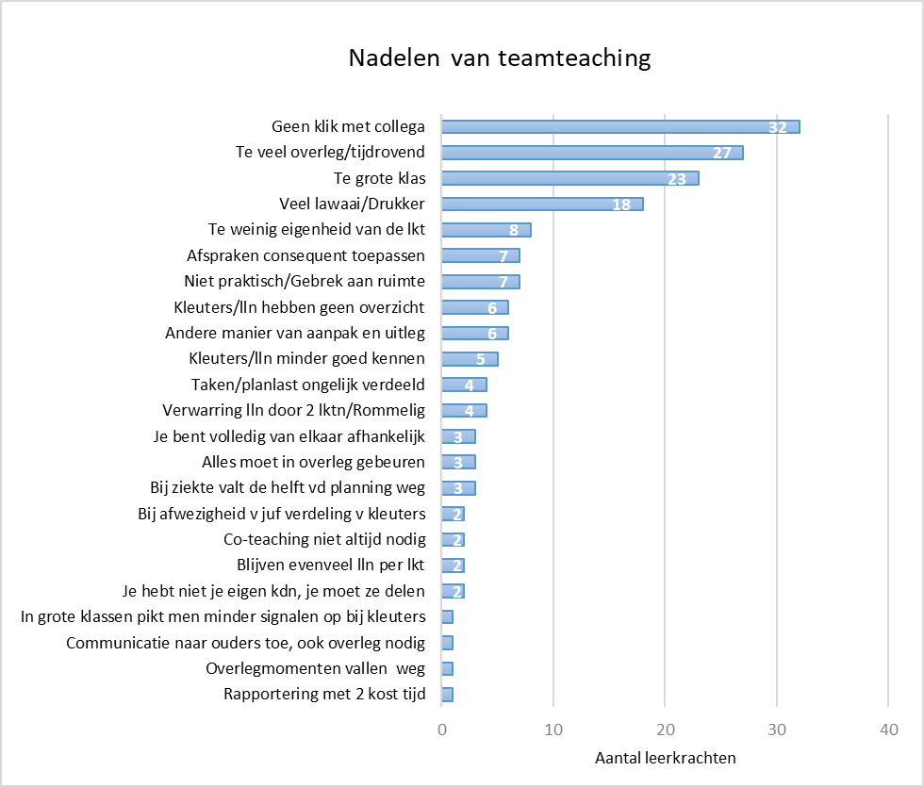

Grafiek 15: Alle nadelen van teamteaching

12.8. Bijlage 8: De voordelen van teamteaching waarbij alles vlotjes verloopt

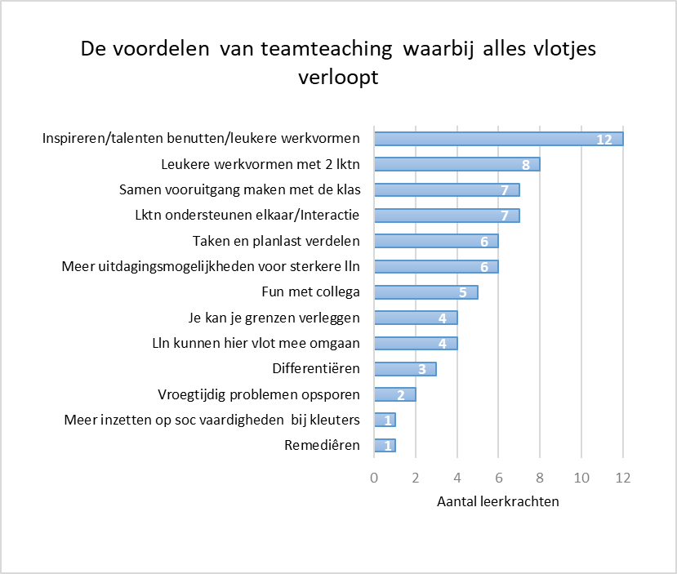

Grafiek 18: De voordelen van teamteaching waarbij alles vlotjes verloopt

12.9. Bijlage 9: De voordelen van een parallelle klas waarbij alles vlotjes verloopt

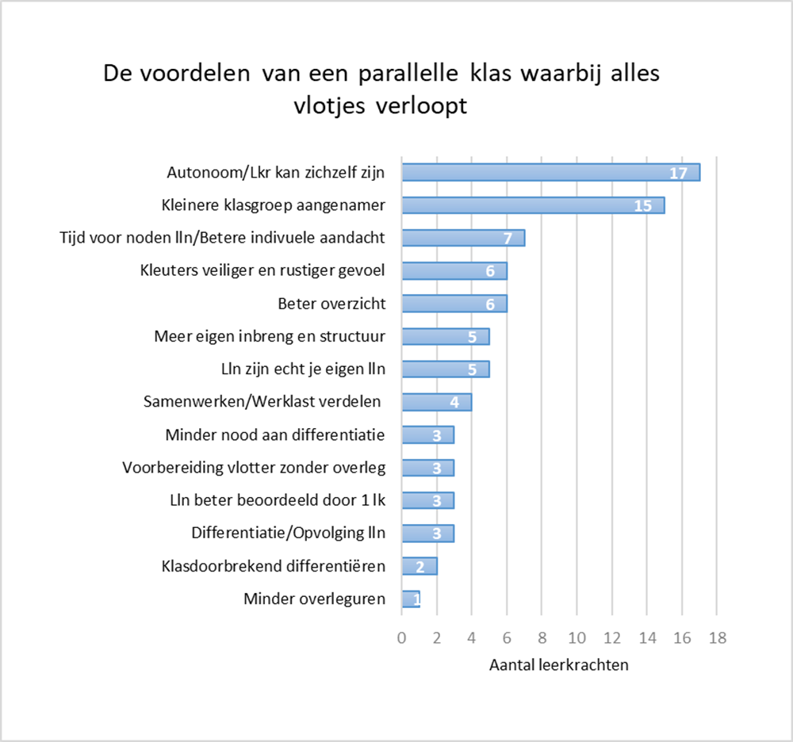

Grafiek 19: De voordelen van een parallelle klas waarbij alles vlotjes verloopt

12.10. Bijlage 10: De voordelen van teamteaching bij een gemiddelde klas

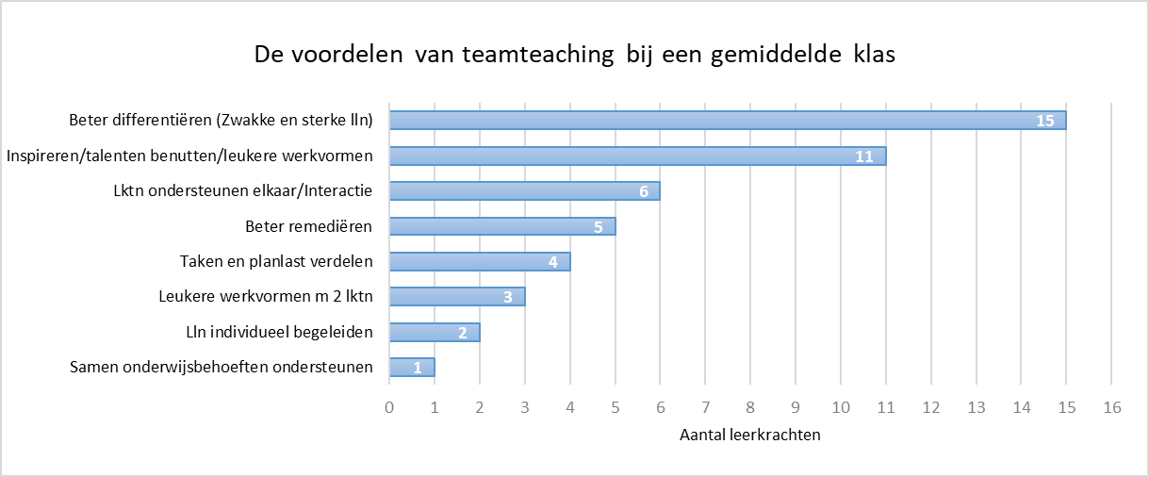

Grafiek 21: De voordelen van teamteaching bij een gemiddelde klas

12.11. Bijlage 11: De voordelen van een parallelle klas bij een gemiddelde klas

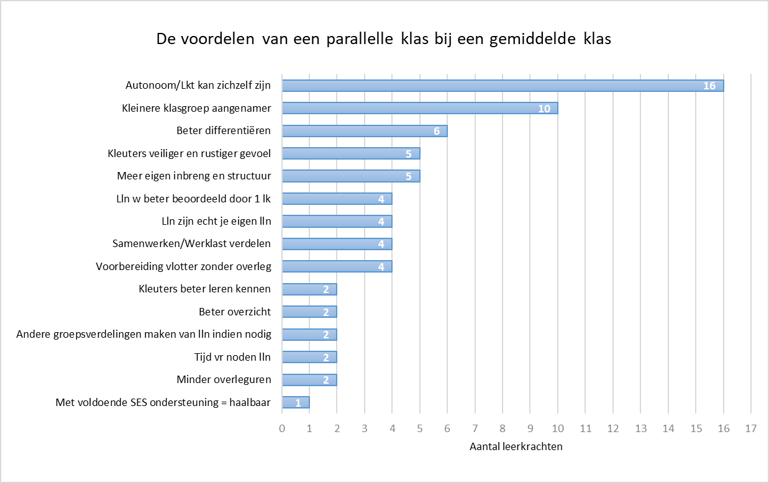

Grafiek 22: De voordelen van een parallelle klas bij een gemiddelde klas

12.12. Bijlage 12: De voordelen van teamteaching bij een moeilijke klas

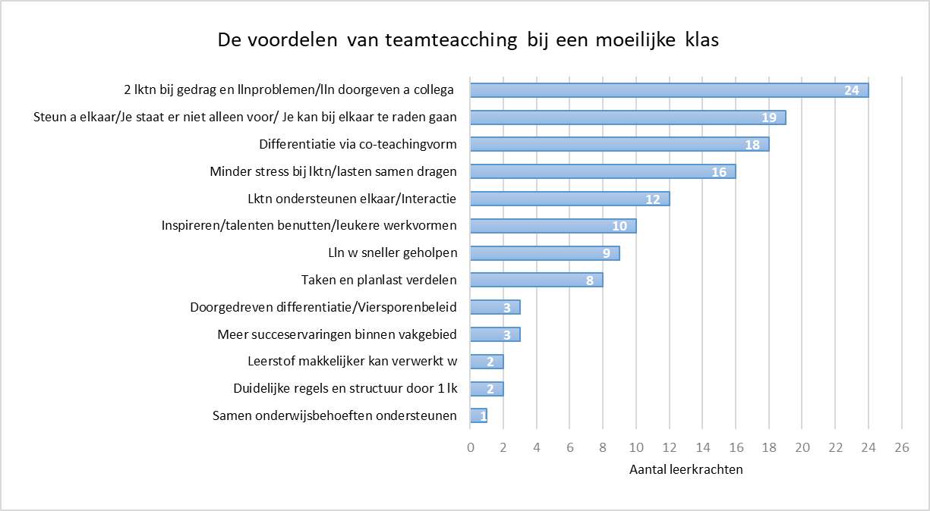

Grafiek 24: De voordelen van teamteaching bij een moeilijk klas

12.13. Bijlage 13: De voordelen van een parallelle klas bij een moeilijke klas

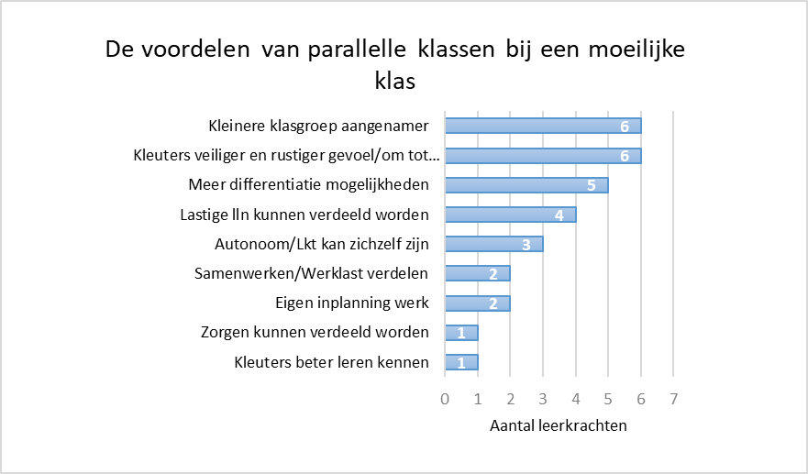

Grafiek 25: De voordelen van een parallelle klas bij een moeilijk klas

12.14. Bijlage 14: De voordelen van teamteaching met een collega waarmee je goed kan samenwerken.

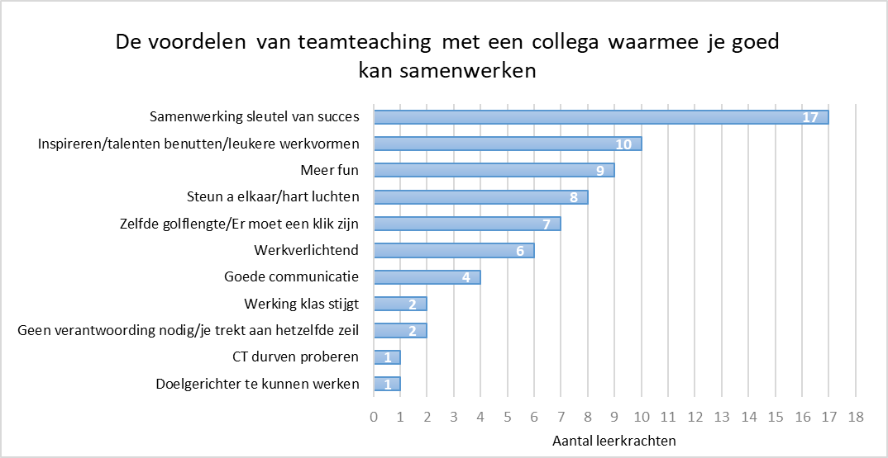

Grafiek 27: De voordelen van teamteaching met een collega waarmee je goed kan samenwerken.

12.15. Bijlage 15: De voordelen van parallelle klassen met een collega waarmee je goed kan samenwerken

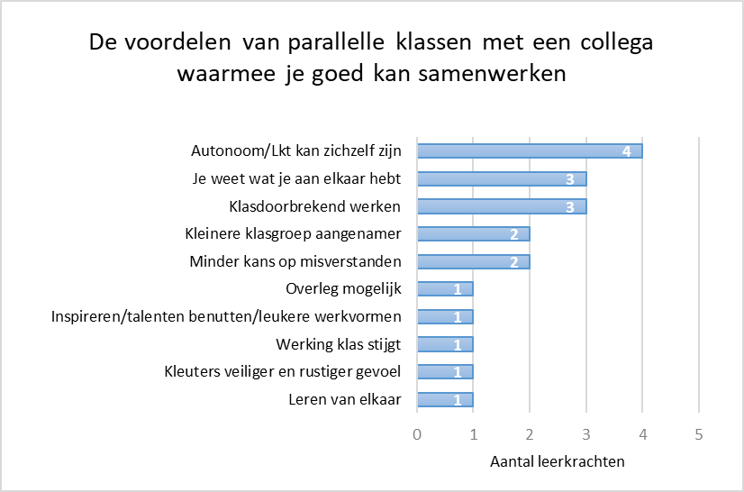

Grafiek 28:De voordelen van parallelle klassen met een collega waarmee je goed kan samenwerken.

12.16. Bijlage 16: De voordelen van teamteaching met een collega waarmee je af en toe compromissen moet sluiten om verder te kunnen.

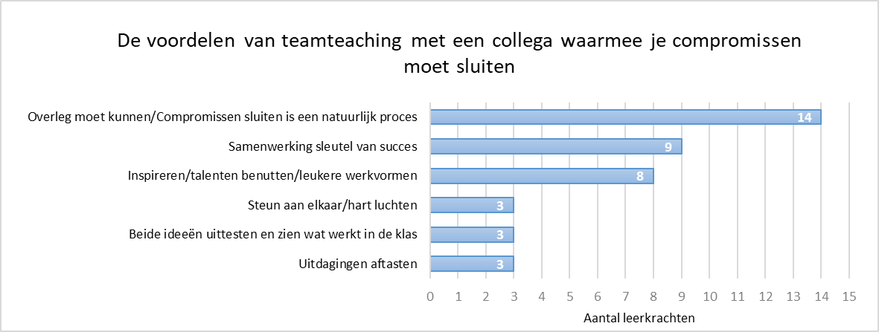

Grafiek 30: De voordelen van teamteaching met een collega waarmee je af en toe compromissen moet sluiten om verder te kunnen.

12.17. Bijlage 17: De nadelen van teamteaching met een collega waarmee je af en toe compromissen moet sluiten om verder te kunnen

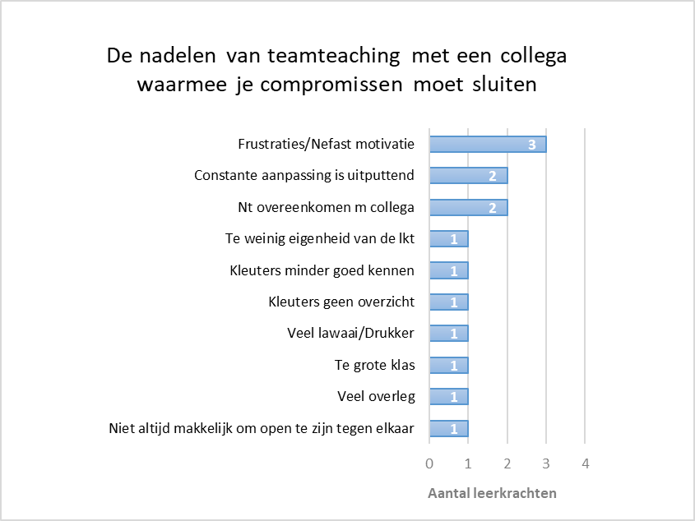

Grafiek 31: De nadelen van teamteaching met een collega waarmee je af en toe compromissen moet sluiten om verder te kunnen

12.18. Bijlage 18: De voordelen van parallelle klassen met een collega waarmee je af en toe compromissen moet sluiten om verder te kunnen

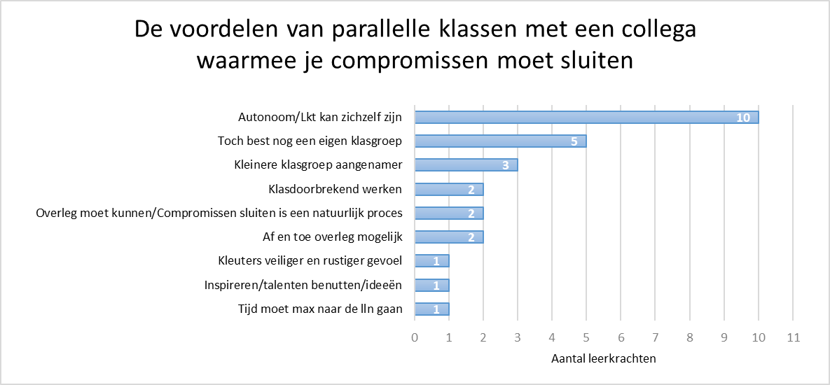

Grafiek 32: De voordelen van parallelle klassen met een collega waarmee je af en toe compromissen moet sluiten om verder te kunnen

12.19. Bijlage 19: De voordelen van parallelle klassen met een moeilijke collega.

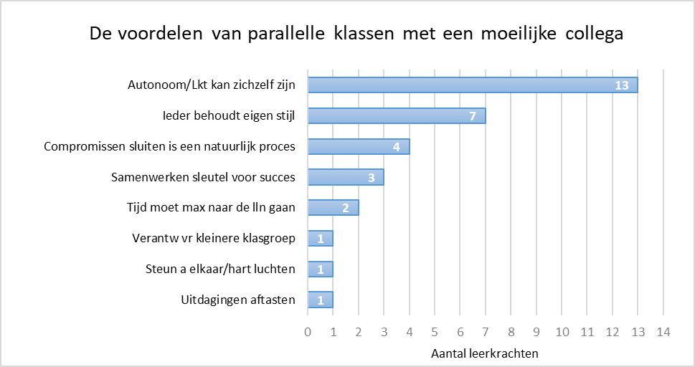

Grafiek 34: De voordelen van parallelle klassen met een moeilijke collega.

12.20. Bijlage 20: De nadelen van parallelle klassen met een moeilijke collega

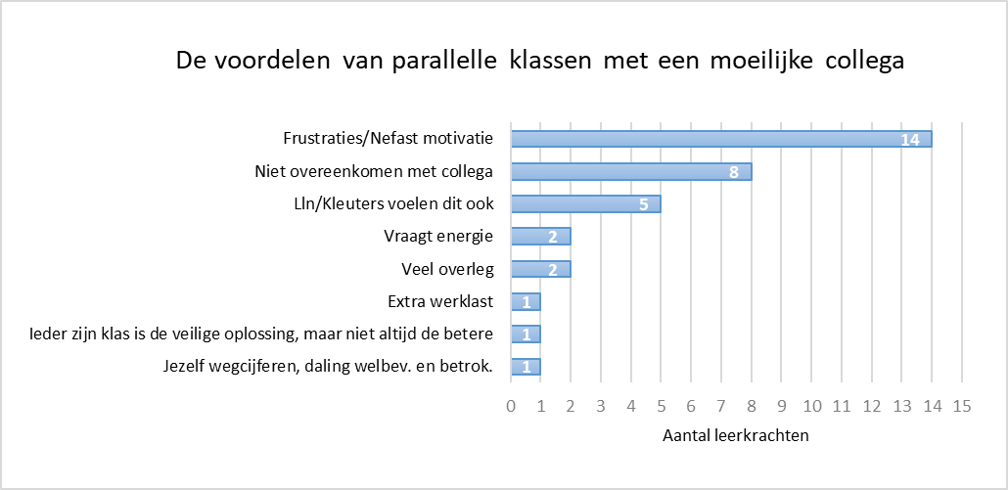

Grafiek 35: De nadelen van parallelle klassen met een moeilijke collega.

Bijlage 1: Tabel 1: Overzicht van conceptualiseringen van co-teaching (CT) en team teaching (TT) in internationale literatuur.
Bijlage 2: Samenstelling van het interview
Bijlage 4: Grafiek 9: Volledige lijst van alle voordelen van parallelle klassen
Bijlage 5: Grafiek 11: Volledige lijst van alle nadelen van parallelle klassen.
Bijlage 6: Grafiek 13: Volledige lijst van alle voordelen van teamteaching
Bijlage 7: Grafiek 15: Volledige lijst van alle nadelen van teamteaching.
Bijlage 8: Grafiek 18: De voordelen van teamteaching waarbij alles vlotjes verloopt
Bijlage 9: Grafiek 19: De voordelen van een parallelle klas waarbij alles vlotjes verloopt
Bijlage 10: Grafiek 21: De voordelen van teamteaching bij een gemiddelde klas
Bijlage 11: Grafiek 22: De voordelen van een parallelle klas bij een gemiddelde klas
Bijlage 12: Grafiek 24: De voordelen van teamteaching bij een moeilijk klas
Bijlage 13: Grafiek 25: De voordelen van een parallelle klas bij een moeilijk klas
Bijlage 14: Grafiek 27:De voordelen van teamteaching met een collega waarmee je goed kan samenwerken.
Bijlage 15: Grafiek 28:De voordelen van parallelle klassen met een collega waarmee je goed kan samenwerken
Bijlage 16: Grafiek 30: De voordelen van teamteaching met een collega waarmee je af en toe compromissen moet sluiten om verder te kunnen.
Bijlage 17: Grafiek 31: De nadelen van teamteaching met een collega waarmee je af en toe compromissen moet sluiten om verder te kunnen.
Bijlage 18: Grafiek 32: De voordelen van parallelle klassen met een collega waarmee je af en toe compromissen moet sluiten om verder te kunnen.
Bijlage 19: Grafiek 34: De voordelen van parallelle klassen met een moeilijke collega.
Bijlage 20: Grafiek 35: De nadelen van parallelle klassen met een moeilijke collega.

